УТВЕРЖДАЮ
Генеральный директор
ОАО «АТОМПРОЕКТ»
__________________ С.В.Онуфриенко

«___» ___________ 2014 года

ДОКУМЕНТАЦИЯ ПО ЗАПРОСУ ЦЕН № 04-31/14

открытый запрос цен в электронной форме на право
заключения договора на поставку технических средств фирмы «Rittal»
(или эквивалент) для нужд ОАО «АТОМПРОЕКТ»

Санкт-Петербург
2014

том 1 «общая и коммерческая части»

ТЕРМИНЫ И ОПРЕДЕЛЕНИЯ
Заказчик – организация атомной отрасли, указанная в пункте 2 Извещения по запросу цен (далее Извещение), являющаяся собственником средств или их законным распорядителем, представителем интересов которой выступают руководители (или их доверенные лица), наделенные правом совершать от его имени сделки (заключать договоры).
Закупочная комиссия – коллегиальный орган, заранее сформированный организатором запроса цен для принятия решений в рамках данного запроса цен.
Лот – часть закупаемых товаров, работ, услуг, явно обособленная в Извещении по запросу цен, на которую в рамках запроса цен подается отдельное предложение.
Начальная (максимальная) цена договора – указанная в пункте 7 Извещения, предельно допустимая цена договора, определяемая заказчиком и рассчитываемая в порядке, установленном в Едином отраслевом стандарте закупок (Положении о закупке) Государственной корпорации по атомной энергии «Росатом».
Оператор электронной торговой площадки – лицо, которое на законных основаниях осуществляет предпринимательскую деятельность по обеспечению проведения запроса цен в электронной форме на электронной торговой площадке.
Организатор запроса цен – организация, указанная в пункте 3 Извещения, непосредственно выполняющая действия по проведению запроса цен.
Официальный сайт – официальный сайт в информационно-телекоммуникационной сети «Интернет», имеющий адрес www.zakupki.rosatom.ru, предназначенный для публикации информации о закупках атомной отрасли и www.zakupki.gov.ru.
Победитель запроса цен – участник запроса цен, предложивший наименьшую цену договора, при условии соответствия его заявки требованиям Извещения.
Поставщик товара /подрядчик /исполнитель – любое юридическое или физическое лицо, в том числе индивидуальный предприниматель, способное на законных основаниях осуществить поставку товаров /работ /услуг, иных объектов гражданских прав, приобретаемых заказчиком на возмездной основе.
Продукция – товары, работы, услуги, иные объекты гражданских прав, приобретаемые заказчиком на возмездной основе.
Участник запроса цен – поставщик товара /подрядчик /исполнитель или несколько поставщиков товара /подрядчиков /исполнителей, выступающих на стороне одного поставщика товара /подрядчика /исполнителя в рамках участия в запросе цен, независимо от организационно-правовой формы, формы собственности, места нахождения и места происхождения капитала, официально запросивший документацию по запросу цен или запросивший разъяснения документации по запросу цен в срок до истечения срока подачи заявок на участие в запросе цен, либо своевременно подавший заявку на участие в запросе цен. Участник запроса цен утрачивает свой статус после истечения срока подачи заявок на участие в запросе цен, если такой участник своевременно не подал свою заявку на участие в запросе цен.
Эксперт – лицо, обладающее специальными знаниями в областях, относящихся к предмету запроса цен, и привлекаемое для проведения экспертизы в рамках данного запроса цен.
Электронная торговая площадка (ЭТП) – программно-аппаратный комплекс, обеспечивающий проведение запроса цен в электронной форме, т.е. с обменом электронными документами или иными сведениями в электронно-цифровой форме, с использованием сети Интернет.
Электронная форма проведения запроса цен – проведение запроса цен с использованием электронной торговой площадки и обменом электронными документами.
Электронный документ – электронное сообщение, подписанное электронной подписью, созданное и оформленное в порядке, предусмотренном Федеральным законом от 06 апреля 2011 года № 63–ФЗ «Об электронной подписи» и принятых в соответствии с ним иных нормативно-правовых актов Правительства Российской Федерации.

ОБЩИЕ ПОЛОЖЕНИЯ.
  - Открытый запрос цен в электронной форме на право заключения договора на поставку товаров, выполнение работ или оказание услуг.
  - Требования к количеству, качеству, функциональным характеристикам (потребительским свойствам) и техническим характеристикам продукции, требования к безопасности продукции и иные показатели, связанные с определением соответствия поставляемого товара, выполняемых работ, оказываемых услуг потребностям заказчика указаны в Техническом задании (Том 2 «Техническая часть).
Проект договора, который будет заключен по результатам запроса цен, приведен в Разделе 6.
  - Данная процедура запроса цен проводится в соответствии с «Единым отраслевым стандартом закупок (Положением о закупке) Государственной корпорации по атомной энергии «Росатом», утвержденным решением наблюдательного совета Госкорпорации «Росатом» (протокол от 07.02.2012 № 37) в редакции согласно пункту 2 «Информационной карты запроса цен».
  - Для участия в процедуре запроса цен участник запроса цен должен быть зарегистрирован и/или аккредитован на ЭТП. Правила и порядок аккредитации участника запроса цен определяются ЕОСЗ, регламентом работы и инструкциями ЭТП.
  - Участник запроса цен несет все расходы, связанные с участием в запросе цен, в том числе с регистрацией и аккредитацией на ЭТП, с подготовкой и предоставлением заявки на участие в запросе цен, иной документации, а организатор запроса цен не имеет обязательств по этим расходам независимо от итогов запроса цен, а также оснований их завершения.
  - В любой момент вплоть до подписания договора закупочная комиссия должна отстранить участника запроса цен, в том числе допущенного до участия в запросе цен, в случаях:
- обнаружения недостоверных сведений в заявке на участие в запросе цен и (или) ее уточнениях согласно пункту 3.17;
- подкрепленного документами факта давления таким участником запроса цен на члена закупочной комиссии, эксперта, руководителя организатора запроса цен или заказчика.
  - После подведения итогов запроса цен до подписания договора закупочная комиссия вправе отстранить любого участника запроса цен, в том числе победителя запроса цен, в случае обнаружения недостоверных сведений в заявке на участие в запросе цен и (или) ее уточнениях согласно пункту 3.16, существенных для допуска участника запроса цен к участию в запросе цен, если факт недостоверности сведений имеет документальное подтверждение.
  - Организатор запроса цен по решению заказчика отказывается от проведения запроса цен в любое время вплоть до подведения итогов запроса цен, не неся никакой ответственности перед участниками запроса цен или третьими лицами, которым такое действие может принести убытки в случаях, указанных в Едином отраслевом стандарте закупок Госкорпорации «Росатом».
Извещение об отказе от проведения запроса цен подписывается руководителем заказчика и размещается организатором запроса цен на официальном сайте в течение того же рабочего дня (а если извещение об отказе от проведения запроса цен получено организатором после 18 часов по месту нахождения организатора — в течение следующего рабочего дня). Извещение об отказе от проведения запроса цен должно содержать обоснование принятого решения.

ПОРЯДОК ПРОВЕДЕНИЯ ЗАПРОСА ЦЕН
  - Для целей настоящей документации по запросу цен под заявкой на участие в запросе цен понимается предоставляемое участником запроса цен с использованием функционала и в соответствии с регламентом ЭТП предложение на участие в запросе цен, сделанное в электронной форме с приложением полного комплекта электронных документов согласно перечню, определенному «Информационной картой запроса цен», оформленных в соответствии с положениями настоящего раздела, содержание которых соответствует требованиям настоящей документации по запросу цен.
  - Цена заявки и иные условия закупки, указанные участниками в электронных формах на ЭТП и при этом отраженные в протоколе открытия доступа к заявкам, имеют преимущество перед сведениями, указанными в загруженных на ЭТП электронных документах.
  - Участник запроса цен вправе подать только одну заявку на участие в запросе цен, внесение изменений в которую не допускается.
  - Заявки на участие в запросе цен должны быть поданы на ЭТП до истечения срока, установленного в извещении о проведении запроса цен и в «Информационной карте запроса цен». У участника запроса цен отсутствует возможность подать заявку на участие в запросе цен на ЭТП после окончания срока подачи заявок на участие в запросе цен.
  - При подготовке заявки на участие в запросе цен, участнику рекомендуется, чтобы каждый документ, входящий в заявку на участие в запросе цен, был подписан лицом, имеющим право в соответствии с законодательством Российской Федерации действовать от лица участника запроса цен без доверенности, или надлежащим образом уполномоченным им лицом на основании доверенности (далее — уполномоченного лица). В последнем случае доверенность прикладывается к заявке на участие в запросе цен.
  - Также рекомендуется, чтобы каждый документ, входящий в заявку на участие в запросе цен, был скреплен печатью участника запроса цен.
  - Рекомендации пунктов 3.5 и 3.6 не распространяются на официальные документы, выданные участнику запроса цен третьими лицами и содержащими печать (лицензии, доверенности, нотариально заверенные копии и др.).
  - Предоставляемые в составе заявки на участие в запросе цен документы должны быть четко напечатаны. Подчистки, дописки, исправления в сканированных документах, подготовленных самим участником запроса цен, не допускаются, за исключением тех случаев, когда эти исправления (дописки) заверены рукописной надписью «исправленному верить», собственноручной подписью уполномоченного лица, расположенной рядом с каждым исправлением (допиской) и скреплены печатью участника запроса цен.
  - При подготовке заявки на участие в запросе цен участнику рекомендуется, чтобы все без исключения страницы заявки на участие в запросе цен были пронумерованы.
    - Заявка на участие в запросе цен должна соответствовать следующим требованиям:
а) Заявка на участие в запросе цен, подготовленная участником запроса цен, а также вся корреспонденция и документация, связанная с запросом цен, которыми обмениваются участники запроса цен и организатор запроса цен, должны быть написаны на русском языке.
б) Любые вспомогательные документы, представленные участником запроса цен, могут быть составлены на иностранном языке, если такие материалы сопровождаются точным, нотариально заверенным переводом на русский язык (в случаях предусмотренных действующим законодательством РФ на документах должен быть проставлен апостиль компетентного органа государства, в котором этот документ был составлен). Наличие противоречий между представленным документом и его переводом, которые изменяют смысл представленного документа, расценивается закупочной комиссией как предоставление участником запроса цен недостоверных сведений в составе заявки на участие в запросе цен.
в) Использование других языков для подготовки заявки на участие в запросе цен, за исключением случаев, предусмотренных пунктами 3.9.1 а; 3.9.1 б, может быть расценено закупочной комиссией как несоответствие заявки на участие в запросе цен требованиям, установленным документацией по запросу цен.
г) Заявка на участие в запросе цен должна быть действительна в течение срока, указанного участником запроса цен в данной заявке (раздел 5, Форма 1), но не менее 60 календарных дней со дня проведения процедуры открытия доступа к поданным заявкам на участие в запросе цен.
  - Все документы (формы, заполненные в соответствии с требованиями настоящей документации по запросу цен, а также иные данные и сведения, предусмотренные документацией по запросу цен, оформленные в соответствии с требованиями и рекомендациями настоящего раздела), входящие в состав заявки на участие в запросе цен должны быть предоставлены участником запроса цен через ЭТП в отсканированном виде в доступном для прочтения формате (формат *.pdf, формат: один файл – один документ). Все файлы заявки на участие в запросе цен, размещенные участником запроса цен на ЭТП, должны иметь наименование либо комментарий, позволяющие идентифицировать содержание данного файла заявки на участие в запросе цен, с указанием наименования документа, представленного данным файлом. При этом сканировать документы необходимо после того, как они будут оформлены в соответствии с рекомендациями, указанными в пунктах 3.5– 3.9. Допускается размещение на ЭТП документов, сохраненных в архивах, при этом размещение на ЭТП архивов, разделенных на несколько частей, открытие каждой из которых по отдельности невозможно, не допускается.
  - Не позднее, чем за 2 (два) рабочих дня до дня окончания подачи заявок на участие в запросе цен любой участник запроса цен вправе направить организатору запрос о разъяснении положений документации по запросу цен через ЭТП в порядке, предусмотренном регламентом работы данной ЭТП, или в письменном виде (на бланке участника или с печатью участника) за подписью руководителя участника запроса цен или уполномоченного лица участника запроса цен по контактным реквизитам организатора запроса цен для соответствующего вида корреспонденции, указанным в извещении о проведении запроса цен и в пункте 6 раздела 4 «Информационная карта запроса цен».
  - Организатор запроса цен в течение 1 (одного) рабочего дня после получения запроса, сделанного в порядке, определенном пунктом 3.11, размещает на официальном сайте и на ЭТП соответствующий ответ с указанием предмета запроса, без ссылки на участника запроса цен, от которого поступил запрос. Если ответ на указанный запрос требует ответа заказчика, не являющего организатором, то такой ответ размещается в течение 1 (одного) рабочего дня, следующего за днем получения ответа от заказчика.
  - Организатор запроса цен по решению заказчика, или лица, утвердившего документацию по запросу цен, вправе принять решение о внесении изменений в извещение о проведении запроса цен или документацию по запросу цен не позднее чем за 2 (два) рабочих дня до окончания срока подачи заявок. При этом срок подачи заявок на участие в запросе цен продлевается так, чтобы со дня размещения на официальном сайте и ЭТП внесенных изменений в извещение о проведении запроса цен и документацию по запросу цен до даты окончания подачи заявок на участие в запросе цен такой срок составлял не менее 2 (двух) рабочих дней, а в случае изменения предмета запроса цен — 5 (пять) календарных дней.
  - Организатор запроса цен вправе в любой момент до истечения срока действия заявок на участие в запросе цен продлить по решению закупочной комиссии (с оформлением соответствующего протокола) или ее председателя (с оформлением документа о его единоличном решении) сроки проведения отборочной и (или) оценочной стадии, а также срок выбора победителя запроса цен. Извещение о продлении сроков размещается на официальном сайте не позднее 1 рабочего дня, следующего после дня оформления данного решения, но не позднее первоначально установленного в извещении и документации по запросу цен срока окончания соответствующей стадии рассмотрения заявок.
  - Если до окончания срока подачи заявок поступило менее двух заявок, организатор запроса цен как минимум однократно должен, а при проведении закупки по выбору субподрядчиков (поставщиков, соисполнителей), вправе продлить срок подачи заявок, о чем делается соответствующее извещение в том же порядке, в каком делалось извещение о проведении запроса цен. Продолжительность нового срока подачи заявок должна быть не менее 4 (четырех) рабочих дней со дня, следующего за извещением о продлении срока.
  - Если до окончания срока подачи заявок поступило менее двух заявок, срок подачи заявок однократно продлевается автоматически с помощью программных и технических средств ЭТП, при этом размещается соответствующее извещение о продлении срока в том же порядке, в каком делалось извещение о проведении запроса цен. Продолжительность нового срока подачи заявок должна быть не менее 4 рабочих дней со дня, следующего за извещением о продлении срока.
  - В ходе рассмотрения заявок на участие в запросе цен, организатор запроса цен, по решению закупочной комиссии, вправе запросить уточнение заявки на участие в запросе цен в следующем порядке:
- затребовать у участника запроса цен отсутствующие, представленные не в полном объеме или в нечитаемом виде разрешающие документы (лицензии, допуски, членство в саморегулируемых общественных организациях и т.д.), документы, подтверждающие полномочия лица на подписание заявки от имени участника запроса цен, документы, подтверждающие обладание участником запроса цен необходимыми для исполнения договора финансовыми ресурсами, документы от изготовителя товара, подтверждающие право участника запроса цен предлагать этот товар, документы, подтверждающие соответствие требованиям, установленным на основании поручений Правительства Российской Федерации либо нормативных правовых актов федеральных органов исполнительной власти, документы, подтверждающие опыт участника а, указанный им в своей заявке;
- направить участникам запроса цен запросы об исправлении выявленных в ходе рассмотрения арифметических и грамматических ошибок в документах, представленных в составе заявки на участие в запросе цен и направлении организатору запроса цен исправленных документов. При исправлении арифметических ошибок в заявках на участие в запросе цен применяются следующие правила:
- при наличии разночтений между суммой, указанной словами, и суммой, указанной цифрами, преимущество имеет сумма, указанная словами;
- при наличии разночтений между ценой, указанной в заявке на участие в запросе цен, и ценой, получаемой путем суммирования итоговых сумм по каждой строке, преимущество имеет итоговая цена, указанная в заявке на участие в запросе цен;
- при несоответствии итогов умножения единичной цены на количество исправление арифметической ошибки производится исходя из преимущества общей итоговой цены, указанной в заявке на участие в запросе цен.
Исправление иных ошибок не допускается.
- направить участникам запроса цен запросы по разъяснению положений заявок на участие в запросе цен, не изменяющие существо заявки, включая изменение условий заявки (цены, валюты, сроков и условий поставки продукции, графика поставки продукции или платежа, иных условий). Данные запросы могут направляться, в том числе, по техническим условиям заявки (уточнение перечня предлагаемых товаров, работ, услуг, их технических характеристик, иных технических условий), при этом данные уточнения не должны изменять предмет проводимой процедуры запроса цен и объем, номенклатуру и цену предлагаемых участником товаров, работ, услуг.
  - При уточнении заявок на участие в запросе цен организатором запроса цен не допускается создание преимущественных условий участнику или нескольким участникам запроса цен. Предусмотренные подпунктом а) пункта 3.17 документы могут быть запрошены только единожды (в отношении каждого из документов), кроме документов, подтверждающих соответствие требованиям, установленным на основании поручений Правительства Российской Федерации либо нормативных правовых актов федеральных органов исполнительной власти.
  - Закупочная комиссия на своем заседании в отношении каждого участника запроса цен принимает решение о допуске к дальнейшему участию в запросе цен, либо об отказе в допуске, по следующим основаниям:
- несоответствие заявки по составу (за исключением случаев непредставления документов и (или) сведений, необходимых исключительно для целей оценки и сопоставления заявок, если это было предусмотрено документацией по запросу цен), содержанию и оформлению, в том числе представленного технического предложения, наличие в такой заявке предложения о цене договора, превышающей начальную (максимальную) цену договора, начальную (максимальную) цену единицы товара, услуги, работы, срока поставки товара, выполнения работ или оказания услуг. Если в заявке на участие в запросе цен указан срок в периодах (дни, недели, месяцы), а в извещении и Информационной карте о проведении запроса цен установлена календарная дата, то для исчисления соответствия заявки на участие в запросе цен требуемым срокам, предлагаемый период поставки товара, выполнения работ или оказания услуг отсчитывается от предполагаемой даты заключения договора, рассчитываемой в соответствии с датой подведения итогов запроса цен, указанной в извещении о проведении запроса цен и датой заключения договора, в соответствии с минимально возможным сроком, указанным в извещении о проведении запроса цен;
- предоставление участником запроса цен в составе заявки на участие в запросе цен недостоверных сведений;
- несоответствие участника запроса цен требованиям документации по запросу цен;
- несоответствие товара, работ, услуг и (или) договорных условий, указанных в заявке на участие в запросе цен, требованиям документации по запросу цен.
  - По итогам отборочной стадии закупочной комиссией принимаются решения в отношении каждого участника запроса цен о допуске к участию в запросе цен или об отказе в допуске к участию в запросе цен.
  - Протокол заседания закупочной комиссии размещается на официальном сайте и на ЭТП в течение 1 (одного) рабочего дня, следующего после дня подписания указанного протокола.
  - В рамках оценочной стадии, в срок, указанный в извещении о проведении запроса цен и в «Информационной карте запроса цен», закупочная комиссия ранжирует заявки по цене (с учетом результатов переторжки, если проводилась) начиная с наименьшей. При равенстве цен заявок различных участников лучшее (более высокое) место в ранжировке получает участник, который раньше подал заявку на участие в запросе цен. Победителем запроса цен считается участник, предложивший минимальную цену и которому присвоено первое место.
  - Запрос цен признается несостоявшимся, если по окончании срока подачи заявок:
- подана только одна заявка от одного участника (с учетом отозванных участником заявок);
- не подана ни одна заявка (с учетом отозванных участником заявок).
- принято решение об отказе в допуске всем участникам запроса цен, подавшим заявки;
- принято решение о допуске только одного участника запроса цен;
- отстранены все участники запроса цен по основаниям, предусмотренным пунктом 2.6.
  - В случае, указанном в подпункте а) пункта 3.23 закупочная комиссия рассматривает единственную заявку в порядке, установленном пунктами 3.17 -3.20. Если данная заявка и подавший ее участник закупки отвечают всем требованиям, установленным в извещении и документации по запросу цен, а также в случае признания запроса цен несостоявшимся по основанию, указанному в подпункте г) пункта 3.23 заказчик заключает договор с единственным участником запроса цен в течение 20 дней после размещения соответствующего протокола заседания комиссии на официальном сайте либо отказывается от заключения договора в случаях:
- изменения финансовых, инвестиционных, производственных и иных программ, оказавших влияние на потребность в данной закупке, подтвержденное руководителем заказчика;
- изменения потребностей заказчика;
- при возникновении обстоятельств непреодолимой силы, подтвержденных соответствующим документом и влияющих на целесообразность заключения договора.
В любом случае обоснование отказа от заключения договора должно быть приложено к извещению об отказе, размещаемому на официальных сайтах.
  - Заказчик, в случае отказа от заключения договора с единственным участником запроса цен, вправе принять решение о проведении повторной закупки.
  - В случае принятия решения о заключении договора, победитель запроса цен или участник запроса цен, с которым заключается договор обязан предоставить заказчику подписанный и заверенный печатью со своей стороны договор в срок, указанный в «Информационной карте запроса цен», а также представить обновленные сведения и документы, подтверждающие соответствие требованиям, установленным на основании поручений Правительства Российской Федерации либо нормативных правовых актов федеральных органов исполнительной власти, указанные в пункте 13.6 раздела 4 «Информационная карта запроса цен», в случае, если в такие сведения были внесены изменения с момента подачи заявки на участие в запросе цен и до подписания договора. В случае отсутствия изменений, победитель запроса цен представляет справку об отсутствии изменений. Дата подписания справки, подтверждающей актуальность информации – не ранее 5 (пяти) дней до заключения договора (с двух сторон).
  - Договор с победителем запроса цен или участником запроса цен, с которым принято решение заключить договор будет заключен в срок, указанный в «Информационной карте запроса цен».
  - Перед подписанием договора между заказчиком и победителем запроса цен или участником запроса цен, с которым принято решение заключить договор, могут проводиться преддоговорные переговоры, направленные на уточнение условий договора, которые не были зафиксированы в документации по запросу цен или заявке победителя запроса цен или участника, с которым принято решение заключить договор.
  - Информация о результатах преддоговорных переговоров подлежит размещению на официальном сайте.
  - Если подписание договора затягивается (по сравнению с плановой датой заключения договора согласно пункту ) вследствие рассмотрения жалобы в ЦАК, АК дивизиона или Федеральной антимонопольной службе России, а также в случае, если в соответствии с законодательством Российской Федерации, либо в связи с особенностью заключаемого договора, для его заключения необходимо одобрение коллегиальным органом управления заказчика, срок заключения договора, а так же сроки исполнения обязательств по договору могут быть продлены сверх нормативного срока на количество дней рассмотрения жалобы или одобрения коллегиальным органом управления заказчика.
  - Заказчик вправе отказаться от заключения договора по результатам запроса цен в случае:
- изменения финансовых, инвестиционных, производственных и иных программ, оказавших влияние на потребность в данной закупке, подтвержденное руководителем заказчика;
- изменения потребностей заказчика;
- при возникновении обстоятельств непреодолимой силы, подтвержденных соответствующим документом и влияющих на целесообразность заключения договора.
  - В случае отказа победителя запроса цен от подписания договора заказчик вправе вынести вопрос о заключении договора с другим участником, занявшим следующее место, на решение ЦЗК или ПДЗК в пределах их компетенции.
  - Победитель запроса цен или участник, с которым заключается договор, признается уклонившимся от заключения договора, то есть совершившим действия (бездействия), которые не приводят к подписанию договора в сроки, установленные в извещении о проведении запроса цен и в пункте 19 раздела 4 «Информационная карта запроса цен»:
- прямой письменный отказ от подписания договора;
- не подписание участником проекта договора в срок в соответствии с документацией;
- не предоставление обеспечения договора в случае, если в документации по запросу цен было установлено требование обеспечения договора;
- предъявление при подписании договора встречных требований по условиям договора в противоречие ранее установленным в документации по запросу цен и (или) в заявке такого участника, а также достигнутым в ходе преддоговорных переговоров.
  - В случаях, когда победитель запроса цен уклоняется от заключения договора на условиях настоящей документации по запросу цен, заказчик по своему усмотрению:
а) проводит повторную процедуру закупки;
б) отказывается от заключения договора;
в) выносит вопрос о заключении договора с другим участником, занявшим следующее место, на решение ЦЗК или ПДЗК в пределах их компетенции
  - В случае уклонения победителя запроса цен или участника, с которым заключается договор, от подписания договора, заказчик должен в порядке и сроки, установленные постановлением Правительства Российской Федерации от 22.11.2012 № 1211 «О ведении реестра недобросовестных поставщиков, предусмотренного Федеральным законом «О закупках товаров, работ, услуг отдельными видами юридических лиц», направить предложение о включении сведений о таком участнике запроса цен в реестр недобросовестных поставщиков, ведущийся в соответствии с положениями Федерального закона от 18 июля 2011 года № 223-ФЗ «О закупках товаров, работ, услуг отдельными видами юридических лиц».
  - Сведения об участнике запроса цен будут внесены в публичный реестр недобросовестных поставщиков, ведущийся в соответствии с положениями Федерального закона от 18 июля 2011 года № 223-ФЗ «О закупках товаров, работ, услуг отдельными видами юридических лиц», сроком на 2 года в следующих случаях:
- если такой участник запроса цен:
- будучи признанным победителем запроса цен уклонился от заключения договора;
- будучи участником, с которым заключается договор, уклонился от заключения договора;
- будучи победителем запроса цен или участником запроса цен, с которым заключается договор, отказался от предоставления обеспечения договора до подписания договора, если такое требование установлено в документации по запросу цен;
- если договор, заключенный с участником запроса цен по результатам запроса цен, будет расторгнут по решению суда в силу существенного нарушения подрядчиком условий договора.
  - В случае, если указано в «Информационной карте запроса цен», победитель запроса цен или участник, с которым заключается договор, должен предоставить в порядке, предусмотренном проектом договора (Раздел 6), обеспечение исполнения одного или нескольких видов обязательств по договору из следующих:
- обязательства по возврату аванса;
- исполнение обязательств по договору, кроме гарантийных обязательств (обеспечение договора);
- исполнение гарантийных обязательств,
в одной или нескольких из следующих форм:
- безотзывная банковская гарантия, выданная банком;
- поручительство;
- в форме денежных средств путем их перечисления заказчику.
  - Виды обязательств по договору, в отношении которых требуется предоставление обеспечения исполнения, форма, размер, срок предоставления и срок действия таких обеспечений указаны в «Информационной карте запроса цен».
  - Соответствующее обеспечение исполнения обязательств по договору должно быть предоставлено в порядке, в сроки и на условиях предоставления такого обеспечения, установленные проектом договора (Прил. 2).
  - Поручитель/банк-гарант должен соответствовать требованиям, установленным распорядительным документом Госкорпорации «Росатом», к поручителям/гарантам, предоставляющим финансовое обеспечение договорных обязательств Госкорпорации «Росатом» и ее организаций, и размещенным на официальном сайте закупок атомной отрасли: http://zakupki.rosatom.ru в разделе «Документы»/ «Нормативные документы по закупочной деятельности атомной отрасли»/ «Требования к поручителям и гарантам», а также требованиям, предусмотренным проектом договора (Раздел 6 «Проект договора»).
      - Требования к поручителям, предоставляющим финансовое обеспечение договорных обязательств Госкорпорации «Росатом» и ее организаций:
- поручителями могут выступать лица (юридические лица, государство в лице органов власти государства, субъекты федерации, муниципальные образования и т.д.) с действующим долгосрочным кредитным рейтингом в иностранной или национальной валюте, присвоенным одним из международных рейтинговых агентств Standart & Poor,s (standardandpoors.com), Moody, s Investors Service, Inc. (www.moodys.com) или Fitch Ratings Ltd (www. fitchratings.com) на уровне не ниже «ВВВ» по шкале Standart & Poor,s и Fitch Ratings или не ниже «Baa2» по шкале Moody, s. Указанные рейтинги должны быть действительными и не должны находиться в состоянии «отозван» или «приостановлен».
- при наличии у одного поручителя рейтингов от двух и более рейтинговых агентств в целях расчета принимается более высокий из рейтингов, присвоенный указанными рейтинговыми агентствами.
- при различном уровне кредитного рейтинга у одного поручителя в иностранной или национальной валюте в целях расчета принимается более высокий из рейтингов, присвоенный данным рейтинговым агентством.
      - Требования к гарантам, предоставляющим финансовое обеспечение договорных обязательств Госкорпорации «Росатом» и ее организации:
С целью снижения финансовых рисков Госкорпорация «Росатом» и ее организации принимают от контрагентов банковские гарантии, выдаваемые банками, которые соответствуют перечисленным ниже требованиям, в рамках свободных лимитов, установленных на банки Госкорпорацией «Росатом» и действующих на дату получения обеспечения:
    - банк должен иметь лицензию Центрального банка Российской Федерации (в случае если банковскую гарантию предоставляет российский банк) или иного уполномоченного органа (в случае если банковскую гарантию предоставляет банк, созданный согласно праву иностранного государства), разрешающей выдачу банковских гарантий;
    - наличие в системе страхования вкладов (в случае если банковскую гарантию предоставляет российский банк);
    - величина собственного капитала на последнюю отчетную дату по публикуемой отчетности больше или равна 3 млрд. рублей или их эквиваленту в иностранной валюте.
    - не принимаются банковские гарантии, выдаваемые некоммерческими кредитными организациями и страховыми организациями.
    - резкие изменения численных параметров деятельности банка, информация о нарушениях банком обязательных нормативов Банка России (в случае если банковскую гарантию предоставляет российский банк) или иного уполномоченного органа (в случае если банковскую гарантию предоставляет банк, созданный согласно праву иностранного государства), а также отсутствие в открытом доступе отчетности банка может служить основанием для отказа в приеме гарантии данного банка.
  - К обеспечению исполнения обязательств по договору в форме поручительства или банковской гарантии в обязательном порядке прилагаются следующие документы, подтверждающие полномочия лица, подписавшего обеспечение:
- заверенные уполномоченным лицом поручителя или банка-гаранта или нотариально заверенные копии действующих учредительных документов поручителя или банка-гаранта;
- заверенная уполномоченным лицом поручителя или банка-гаранта копия решения (выписки из протокола) уполномоченного органа управления поручителя или банка-гаранта об избрании единоличного исполнительного органа (в случае если поручительство или банковская гарантия подписаны единоличным исполнительным органом поручителя или банка-гаранта);
- подлинник или копия доверенности, заверенная лицом ее выдавшим или нотариально, на лицо, действующее от имени поручителя или банка-гаранта, либо заверенный отделом кадров или лицом его подписавшим приказ о назначении лица, выполняющего функции единоличного исполнительного органа данного общества. В случае если в доверенности на право подписи обеспечения имеются ограничения, а именно – подписание осуществляется в рамках решений кредитных комитетов, структурных подразделений и т.п. лица, выдающего обеспечение, необходимо представление всех поименованных в доверенности решений или, в случае отказа от предоставления данных документов, письма от уполномоченного лица, что предоставление данного обеспечения осуществляется в соответствии с решениями, перечисленными в доверенности;
- подлинник (или нотариально заверенная копия) выписки из Единого государственного реестра юридических лиц (ЕГРЮЛ) лица, выдающего обеспечение (выданной не ранее 30 (тридцати) дней до дня предоставления обеспечения исполнения обязательств по договору).
  - По решению заказчика, перечень документов, указанных в пункте 3.41.1.1 может быть ограничен только документами, необходимыми для актуализации уже имеющегося у заказчика комплекта документов соответствующего поручителя или банка-гаранта.
  - Срок действия обеспечения исполнения обязательств по договору должен составлять:
- для обеспечения возврата аванса (кроме поручительства) - срок исполнения обязательств на сумму выплаченного аванса плюс 60 дней;
- для обеспечения договора (кроме поручительства) - срок исполнения обязательств по договору плюс 60 дней;
- для обеспечения исполнения гарантийных обязательств (кроме поручительства) - срок гарантийных обязательств плюс 60 дней.
Срок действия поручительства, принятого в качестве обеспечения возврата аванса, исполнения договора или исполнения гарантийных обязательств, должен составлять срок исполнения соответствующего обязательства плюс 60 дней.
  - В случае, если по каким либо причинам обеспечение исполнения обязательств по договору перестало быть действительным, прекратило свое действие или иным образом перестало обеспечивать исполнение обязательств по договору соответствующий поставщик/подрядчик/исполнитель должен предоставить заказчику/организатору запроса цен иное (новое) надлежащее обеспечение исполнения обязательств по договору в порядке, предусмотренном проектом договора (Раздел 6).
  - Если в заявке участника запроса цен содержится предложение по уменьшению размера аванса, либо отказ от аванса, то сумма обеспечения возврата аванса уменьшается соответственно, либо обеспечение возврата аванса не предоставляется.
Если на стадии проведения преддоговорных переговоров с победителем запроса цен или с участником запроса цен, с которым принято решение заключить договор, достигнуто соглашение об уменьшении размера аванса, либо соглашение об отказе от аванса, то сумма обеспечения возврата аванса уменьшается соответственно, либо обеспечение возврата аванса не предоставляется.
Непредставление обеспечения возврата аванса в случае полного отказа таким участником от аванса не является причиной признания победителя запроса цен или участника, с которым заключается договор, уклонившимся от заключения договора.
  - Победитель запроса цен после заключения договора до выплаты авансовых платежей, но не позднее 15 (пятнадцати) календарных дней с даты заключения договора, должен представить заказчику документы, подтверждающие соответствие требованию пункта 11.4 Информационной карты настоящего запроса цена именно:
- копию справки об исполнении налогоплательщиком (плательщиком сборов, налоговым агентом) обязанности по уплате налогов, сборов, пеней, штрафов, выданной налоговым органом не ранее чем за 60 дней до дня заключения договора, подтверждающей отсутствие задолженности по уплате налогов, сборов, пеней и штрафов.
При наличии в данной справке положений о неисполненной обязанности по уплате налогов, сборов, пеней, штрафов, дополнительно представляются:
- копия справки о состоянии расчетов по налогам, сборам, пеням и штрафам, выданной налоговым органом не ранее чем за 60 дней до дня заключения договора;
- копия бухгалтерской (финансовой) отчетности за истекший период. При этом, для годовой бухгалтерской (финансовой) отчетности – копия бухгалтерского баланса с отметкой налогового органа о приеме или, в случае представления отчетности в налоговую инспекцию в электронном виде, с приложением квитанции о приеме; для промежуточной бухгалтерской (финансовой) отчетности – копия бухгалтерского баланса, заверенная подписями руководителя и главного бухгалтера победителя запроса цен.
  - В случае непредставления победителем запроса цен документов в соответствие с пунктом 3.46 либо в случае выявления заказчиком по представленным документам задолженности по уплате налогов, сборов, пеней и штрафов, превышающей размер, указанный в Информационной карте настоящего запроса цен, заказчик вправе расторгнуть заключенный договор.

ИНФОРМАЦИОННАЯ КАРТА ЗАПРОСА ЦЕН
Следующие условия проведения запроса цен являются неотъемлемой частью настоящей документации по запросу цен, уточняют и дополняют положения разделов 1…3 документации по запросу цен
№ п/п | Наименование п/п | Содержание
 | Предмет запроса цен | Право заключения договора на поставку технических средств фирмы «Rittal» (или эквивалент) для нужд ОАО «АТОМПРОЕКТ».
 | Состав и объем товара | Состав и объем товара указан в Технической части (Том 2 Документации).
 | Нормативный документ, в соответствии с которым проводится запрос цен | Единый отраслевой стандарт закупок (Положение о закупке) Госкорпорации «Росатом», утвержденный решением наблюдательного совета Госкорпорации «Росатом» от 07 февраля 2012 № 37, в редакции с изменениями утвержденными решением наблюдательного совета Госкорпорации «Росатом» (протоколы от 15.02.2013 № 46, от 25.09.2013 № 53, от 03.12.2013 № 54, от 10.04.2014 №59, от 14 мая 2014 № 61, от 04 июня 2014 № 62).
 | Условия договора:  Сроки поставки товара/выполнения работ/оказания услуг | в течение 60 (шестьдесят) календарных дней с даты заключения Договора.
 | Место поставки товара/выполнения работ/оказания услуг/выполнения работ | 197183, Санкт-Петербург, ул. Дибуновская, д.55,  ОАО «АТОМПРОЕКТ».
 | Условия оплаты | Расчет по Договору производится Покупателем в течение 15 (пятнадцати) банковских дней со дня подписания Сторонами товарной накладной ТОРГ-12, при наличии у Покупателя счета-фактуры, оформленного в соответствии с требованием НК РФ, на основании соответствующего счета Поставщика.
 | Количество лотов | 1
 | Заказчик | ОАО «АТОМПРОЕКТ».  Место нахождения: 197183, Санкт-Петербург, ул. Савушкина, д. 82.  Почтовый адрес: 197183, Санкт-Петербург, ул. Савушкина, д. 82.
 | Организатор запроса цен | Заказчик ОАО «АТОМПРОЕКТ» самостоятельно организует запрос цен.  Контактные лица: Кузнецов Сергей Александрович т. (812) 339-16-19, zakupki@givnipiet.ru,  Антонова Анна Юрьевна т. (812) 430-03-18, zakupki@givnipiet.ru,  по вопросам технического задания – Кульджимбаев Геннадий Александрович, т. (812) 458-78-36, GAKuldzhimbaev@givnipiet.ru.
 | Информационное обеспечение проведения запроса цен | Официальным сайтом в сети «Интернет» для размещения информации о проведении запроса цен является:  Официальный государственный сайт (http://www.zakupki.gov.ru),  Официальный сайт по закупкам атомной отрасли Госкорпорации «Росатом» (http://zakupki.rosatom.ru).  Электронная торговая площадка ООО «Аукционный Конкурсный Дом» в сети «Интернет» по адресу: www.a-k-d.ru .  Настоящий запрос цен проводится в соответствии с правилами и с использованием функционала указанной ЭТП.
 | Начальная (максимальная) цена договора | С учетом НДС, руб. | 322 579,45 | Триста двадцать две тысячи пятьсот семьдесят девять рублей 45 копеек.
 | Начальная (максимальная) цена договора | Без НДС,  руб. | 273 372,42 | Двести семьдесят три тысячи триста семьдесят два рубля 42 копейки.
 | Начальная (максимальная) цена договора | Сумма НДС, руб. | 49 207,03 | Сорок девять тысяч двести семь рублей 03 копейки.
 | Начальная (максимальная) цена договора | Цена Товара по Договору включает в себя все издержки Поставщика, связанные с выполнением обязательств по Договору, а также расходы на страхование, уплату таможенных пошлин, налогов, сборов и других обязательных платежей.
 | Начальная (максимальная) цена договора | В случае если Участник не является плательщиком НДС, указанная в Заявке на участие в запросе цен цена договора, не должна превышать начальную (максимальную) цену договора без учета НДС.
 | Официальный язык запроса цен | Русский
 | Валюта запроса цен | Российский рубль
 | Требования, предъявляемые к участникам запроса цен | - Должен быть зарегистрированным в качестве юридического лица или индивидуального предпринимателя в установленном в Российской Федерации порядке (для российских участников);  - Не находиться в процессе ликвидации (для юридического лица) или быть признанным по решению арбитражного суда несостоятельным (банкротом);  - Не являться организацией, на имущество которой в части, необходимой для выполнения договора, наложен арест по решению суда, административного органа и (или) экономическая деятельность, которой приостановлена;  - Не иметь задолженности по уплате налогов, сборов, пеней и штрафов, размер которой превышает двадцать пять процентов балансовой стоимости активов участника запроса цен, определяемой по данным бухгалтерской (финансовой) отчетности за истекший период (год, квартал/полугодие/9 месяцев текущего года).  - Отсутствие сведений об участнике запроса цен в следующих реестрах недобросовестных поставщиков:  - в реестре, ведущегося в соответствии с положениями Федерального закона от 18 июля 2011 года № 223-ФЗ «О закупках товаров, работ, услуг отдельными видами юридических лиц»;  - в реестре, ведущегося в соответствии с положениями законодательства Российской Федерации о размещении государственных и муниципальных заказов;  - в реестре недобросовестных поставщиков Госкорпорации «Росатом» и организаций Госкорпорации «Росатом».
 | Требования к товарам/работам/  услугам | Требования к поставляемому товару приводятся в Техническом части (Том 2 Документации).  Товар должен быть новым, ранее не использованным.  - Срок гарантии товара – не менее 12 месяцев.  - На момент поставки, на товар должны быть предоставлены сертификаты, если сертификация товара предусмотрена действующим законодательством Российской Федерации.  Участник запроса цен должен принять во внимание, что ссылки в документации по запросу цен на товарные знаки, знаки обслуживания, фирменные наименования, патенты, полезные модели, промышленные образцы, наименование места происхождения товара, или наименование изготовителя, носят лишь рекомендательный, а не обязательный характер. Участник запроса цен может представить в своей заявке на участие в запросе цен иные товарные знаки, знаки обслуживания, фирменные наименования, патенты, полезные модели, промышленные образцы, места происхождения товара или товар иных изготовителей, при условии, что произведенные замены совместимы между собой, по существу равноценны (эквиваленты), или превосходят по качеству товара, указанный в технических условиях (аналоги).  Указание участником запроса цен эквивалентов товара, соответствующих требованиям технического задания, не может являться причиной для отклонения участника.
 | Документы, подтверждающие соответствие требованиям, предъявляемым участникам запроса цен и включаемые участником в состав заявки на участие в запросе цен | - Отсканированное свидетельство о внесении записи в Единый государственный реестр юридических лиц о юридическом лице, зарегистрированном до 2002 года и/или свидетельство о государственной регистрации юридического лица (для юридических лиц), копию свидетельства о государственной регистрации физического лица в качестве индивидуального предпринимателя (для индивидуальных предпринимателей), копии документов, удостоверяющих личность (для иных физических лиц);  - Отсканированный документ, подтверждающий полномочия лица на осуществление действий от имени участника запроса цен, в том числе документ, подтверждающий полномочия лица на осуществление действий от имени участника запроса цен на электронной торговой площадке (копия решения о назначении или об избрании физического лица на должность, в соответствии с которым такое физическое лицо обладает правом действовать от имени участника запроса цен без доверенности (далее по тексту - руководитель). В случае, если от имени участника запроса цен действует иное лицо, заявка на участие в запросе цен должна содержать также доверенность на осуществление действий от имени участника запроса цен, заверенную печатью и подписанную руководителем участника запроса цен (для юридических лиц) или уполномоченным этим руководителем лицом. В случае если указанная доверенность подписана лицом, уполномоченным руководителем участника запроса цен, заявка на участие в запросе цен должна содержать также документ, подтверждающий полномочия такого лица;  - Отсканированное решение об одобрении или о совершении крупной сделки, если требование о необходимости наличия такого решения для совершения крупной сделки установлено законодательством Российской Федерации, учредительными документами юридического лица и если для участника запроса цен заключение договора или предоставление обеспечения заявки на участие в запросе цен, обеспечения договора являются крупной сделкой, либо письмо участника запроса цен о том, что данная сделка для такого участника запроса цен не является крупной или письмо о том, что организация не попадает под действие такого требования закона, поскольку единственный участник (акционер) является единоличным исполнительным органом;  Участник имеет право в составе заявки представить письмо, содержащее обязательство представить вышеуказанные документы до момента заключения договора, в случае признания участника победителем и согласие признания его уклонившимся от заключения договора при непредставлении вышеуказанных документов до момента заключения договора.  - Отсканированное решение об одобрении или о совершении сделки с заинтересованностью, если требование о наличии такого одобрения установлено законодательством Российской Федерации, учредительными документации юридического лица и если для участника запроса цен выполнение договора или предоставление обеспечения заявки на участие в запросе цен, обеспечение договора является сделкой с заинтересованностью, либо письмо участника запроса цен о том, что данная сделка для такого участника запроса цен не является сделкой с заинтересованностью или письмо о том, что организация не попадает под действие такого требования закона, поскольку единственный участник (акционер) является единоличным исполнительным органом.  Участник имеет право в составе заявки представить письмо, содержащее обязательство представить вышеуказанные документы до момента заключения договора, в случае признания участника победителем и согласие признания его уклонившимся от заключения договора при непредставлении вышеуказанных документов до момента заключения договора.  - Отсканированное уведомление о возможности применения участником запроса цен упрощенной системы налогообложения либо иной документ, подтверждающий, что Участник не является плательщиком НДС (для участников запроса цен, не являющихся плательщиками НДС);  - Отсканированная полученная не ранее чем за 6 месяцев (а если были изменения — то не ранее внесения таких изменений в соответствующий реестр) до дня размещения на официальном сайте извещения о проведении запроса цен выписка из единого государственного реестра юридических лиц (для юридических лиц) либо выписки из единого государственного реестра индивидуальных предпринимателей (для индивидуальных предпринимателей), копии документов, удостоверяющих личность (для иных физических лиц);  - Отсканированные учредительные документы в действующей редакции (для юридических лиц);  - Подтверждение в форме 1 «Заявка на участие в запросе цен» о ненахождении участника запроса цен в процессе ликвидации (для юридического лица), об отсутствии в отношении участника запроса цен решения арбитражного суда о признании его несостоятельным (банкротом), об отсутствии ареста имущества участника запроса цен, наложенного по решению суда, административного органа, о неприостановлении экономической деятельности участника запроса цен, об отсутствии задолженности у участника запроса цен по уплате налогов, сборов, пеней и штрафов, превышающей двадцать пять процентов балансовой стоимости активов участника запроса цен.  - Документы, подтверждающие сведения о цепочке собственников, включая бенефициаров (в том числе конечных). В целях достижения общественно значимых целей, указанная информация должна быть передана в Госкорпорацию «Росатом» для последующего направления в Минэнерго, ФНС России и Росфинмониторинг в порядке реализации поручения Председателя Правительства Российской Федерации от 28.12.2011 № ВП-П13-9308 для обеспечения прозрачности финансово-хозяйственной деятельности, в том числе исключения случаев конфликта интересов и злоупотреблений, связанных с занимаемой должностью.  Участник запроса цен вправе приложить к заявке на участие в запросе цен иные документы, которые, по мнению участника запроса цен, подтверждают соответствие установленным требованиям, с соответствующими комментариями, разъясняющими цель предоставления этих документов.  Все указанные документы прилагаются участником к заявке на участие в запросе цен.
 | Состав заявки на участие в запросе цен и порядок размещения документов в составе заявки на участие в запросе цен | - Формы, заполняемые с помощью функционала ЭТП:  - заявка (предложение) с указанием цены заявки (предложения);  - Документы, прикладываемые к заявке на участие в запросе цен, в форме электронных документов:  - заявка на участие в запросе цен по форме и в соответствии с инструкциями, приведенными в настоящей документации по запросу цен (Форма 1);  - анкета (Форма 2): Таблица 1 «Сведения об участнике запроса цен», Таблица 2 «Сведения о цепочке собственников, включая бенефициаров (в том числе конечных)», Таблица 3 «Информация об отнесении участника запроса цен к субъектам малого или среднего предпринимательства».  Таблицы 2 и 3 должны быть оформлены по форме и в соответствии с инструкциями, приведенными в настоящей документации по запросу цен. Все сведения и документы обязательны к предоставлению.  Таблица 2 должна быть представлена в составе заявки на участие в запросе цен в двух форматах: *.pdf и *.xls;  - документы, указанные в пункте 13 «Информационная карта запроса цен», подтверждающие соответствие участника запроса цен установленным требованиям;  - спецификация (Форма 3).
 | Возможность проведения процедуры переторжки по снижению первоначально указанной в заявке цены договора | НЕТ
 | Место и срок окончания подачи заявок на участие в запросе цен (открытия доступа к поданным заявкам на участие в запросе цен) | Место и срок окончания подачи заявок на участие в запросе цен (открытия доступа к поданным заявкам на участие в запросе цен):  ЭТП ООО «Аукционный Конкурсный Дом» в сети «Интернет» по адресу: www.a-k-d.ru  09:00 (время московское) «29» августа 2014 года.
 | Срок проведения отборочной и оценочной стадии рассмотрения заявок | Отборочная стадия рассмотрения заявок на участие в запросе цен: не позднее «14» августа 2014 года.  Оценочная стадия рассмотрения заявок на участие в запросе цен и подведение итогов запроса цен: не позднее «26» августа 2014 года.
 | Оценка заявок на участие в запросе цен | В качестве единого базиса сравнения ценовых предложений используются цены предложений участников с учетом всех налогов, сборов и прочих расходов в соответствии с законодательством Российской Федерации.  В связи с тем, что в соответствии со статьей 171 Налогового кодекса Российской Федерации заказчик имеет право применить налоговый вычет НДС в отношении приобретаемых товаров (работ, услуг) - в качестве единого базиса сравнения ценовых предложений используются цены предложений участников без учета НДС.  Приведение ценовых предложений участников запроса цен к единому базису осуществляется путем вычета суммы НДС из цен, предлагаемых участниками запроса цен, являющимися плательщиками НДС.
 | Срок заключения договора: | Победитель запроса цен или участник запроса цен, с которым заключается договор, обязан предоставить заказчику подписанный и заверенный печатью со своей стороны договор в течение 10 (десяти) дней со дня размещения итогового протокола заседания закупочной комиссии по запросу цен на официальном сайте и ЭТП, а также представить обновленные сведения и документы, подтверждающие соответствие требованиям, установленным «Информационной картой запроса цен», в случае, если в такие сведения были внесены изменения с момента подачи заявки на участие в запросе цен и до подписания договора.  Договор заключается в течение 40 дней, но не ранее 10 дней со дня размещения на официальном сайте протокола оценки и сопоставления заявок на участие в запросе цен.
 | Обеспечение исполнения обязательств по договору | Не требуется.
 | Реквизиты для перечисления обеспечения исполнения договора | _____________
 | Порядок обжалования действий заказчика, организатора запроса цен, закупочной комиссии | Жалобы на действия (бездействие) заказчика, организатора запроса цен, закупочной комиссии при проведении запроса цен могут быть направлены в Центральный арбитражный комитет (ЦАК) в отсканированном виде по электронному arbitration@rosatom.ru.  Направление жалоб допускается в любое время проведения запроса цен, но не позднее десяти дней со дня размещения на официальном сайте протокола подведения итогов запроса цен, протокола о признании запроса цен не состоявшимся или принятия заказчиком решения об отказе от проведения запроса цен.  Условия и положения документации по запросу цен могут быть обжалованы исключительно до окончания срока подачи заявок на участие в запросе цен.  На сайте http://zakupki.rosatom.ru/ (раздел Контроль и арбитраж/Нормативные документы) представлены Методические рекомендации о порядке рассмотрения жалоб.  Информация о состоянии и итогах рассмотрения жалобы отражается на сайте закупок Госкорпорации «Росатом» на странице соответствующей закупки.  Решения ЦАК могут быть обжалованы — в Контрольном комитете Госкорпорации «Росатом» не позднее 1 (одного) месяца с даты размещения на официальном сайте результата рассмотрения жалобы.
 | Каналы связи, по которым можно сообщить о фактах злоупотребления при проведении запроса цен | О фактах злоупотреблений участник запроса цен может заявить в Госкорпорацию «Росатом» и сообщить об этом гласно или анонимно, воспользовавшись следующими каналами связи:  1. Телефон «горячей линии»: 8-800-100-07-07 (многоканальный, круглосуточно, бесплатно из любой точки страны);  2. Адрес электронной почты: 0707@rosatom.ru;  3. Адрес для почтовых отправлений: 119017, Москва, а/я 226, Департамент защиты активов Госкорпорации «Росатом».

ОБРАЗЦЫ ФОРМ ОСНОВНЫХ ДОКУМЕНТОВ, ВКЛЮЧАЕМЫХ В ЗАЯВКУ НА УЧАСТИЕ В ЗАПРОСЕ ЦЕН

Форма № 1
Фирменный бланк участника запроса цен
«___» __________ 20___ года №______

ЗАЯВКА НА УЧАСТИЕ В ЗАПРОСЕ ЦЕН № 04-31/14

Изучив извещение о проведении запроса цен на право заключения договора/ов на ________________________, опубликованное на официальном сайте и на ЭТП _________________ (указывается наименование ЭТП) на сайте _____________ (указывается адрес сайта ЭТП), запрос цен № ______________, __________________________________________________________________________ ,
(полное наименование участника запроса цен с указанием организационно-правовой формы)
ИНН __________________________, зарегистрированное по адресу _________________________________ ,
(ИНН участника запроса цен) (местонахождение участника запроса цен)
фактический адрес ________________________________, контактное лицо ___________________________,
(почтовый адрес участника запроса цен) (ФИО, телефон, e-mail)
банковские реквизиты: ________________________________________________________________________,
выражает согласие исполнить условия, указанные в извещении о проведении запроса цен и документации по запросу цен, условия договора, предусмотренные «Проектом договора» (Раздел 6), и предлагаем поставить товар/выполнить работы/оказать услуги согласно Спецификации (Форма 3), являющейся неотъемлемой частью настоящей заявки.
Цена договора указана с учетом включенных в нее расходов на поставку всего объема товара, включает компенсацию издержек участника запроса цен и причитающееся ему вознаграждение, в том числе налоги, сборы и другие обязательные платежи и составляет _______________ (___________________) рублей и подтверждается Спецификацией (Форма 3), являющейся неотъемлемой частью настоящей заявки.
Сроки поставки товара/выполнения работ/оказания услуг: в течение 60 (шестьдесят) календарных дней с даты заключения Договора.

Данное предложение действительно до «___» __________ 20___ года.

Для юридических лиц: Настоящим подтверждаем, что:
- против _____________ (наименование участника запроса цен) не проводится процедура ликвидации, не принято арбитражным судом решения о признании _____________ (наименование участника запроса цен) банкротом, деятельность _____________ (наименование участника запроса цен) не приостановлена, на имущество не наложен арест по решению суда, административного органа;
- участнику запроса цен необходимо выбрать одно из следующих положений, подходящих для его состояния по задолженности по уплате налогов, сборов, пеней и штрафов:
задолженность _____________ (наименование участника запроса цен) по уплате налогов, сборов, пеней и штрафов отсутствует.
либо
задолженность _____________ (наименование участника запроса цен) по уплате налогов, сборов, пеней и штрафов не превышает 25% балансовой стоимости активов _____________ (наименование участника запроса цен) по данным бухгалтерской (финансовой) отчетности за истекший _____ (указать период: год, квартал, полугодие, 9 месяцев).

Настоящим даем свое согласие и подтверждаем получение нами всех требуемых в соответствии с действующим законодательством Российской Федерации (в том числе о персональных данных) согласий всех упомянутых в Таблице 2 «Сведения о цепочке собственников, включая бенефициаров (в том числе конечных)» формы 2 «Анкета участника запроса цен», заинтересованных или причастных к данным сведениям лиц на обработку предоставленных сведений Заказчиком (организатором запроса цен), а также на раскрытие Заказчиком сведений, полностью или частично, компетентным органам государственной власти (в том числе Федеральной налоговой службе Российской Федерации, Минэнерго России, Росфинмониторингу, Правительству Российской Федерации) и последующую обработку данных сведений такими органами.
Для физических лиц: Настоящим даем свое согласие на обработку заказчиком (организатором запроса цен) предоставленных сведений о персональных данных, а также на раскрытие заказчиком сведений, полностью или частично, компетентным органам государственной власти и последующую обработку данных сведений такими органами.
В случае признания нас победителем запроса цен, мы берем на себя обязательства подписать со своей стороны договор в соответствии с требованиями документации по запросу цен и условиями нашей заявки на участие в запросе цен, а также представить обновленные сведения о цепочке собственников, включая бенефициаров (в том числе конечных) в случае, если в такие сведения были внесены изменения с момента подачи нами заявки на участие в запросе цен и до подписания договора. В случае отсутствия изменений мы берем на себя обязательства представить справку об отсутствии изменений. Справка, подтверждающая актуальность информации будет подписана и предоставлена нами не ранее 5(пяти) дней до заключения договора (с двух сторон).
Мы уведомлены и согласны с условием, что в случае предоставления нами недостоверных сведений мы можем быть отстранены от участия в запросе цен, а в случае, если недостоверность предоставленных нами сведений будет выявлена после заключения с нами договора, такой договор может быть расторгнут.
Мы, _______________________________________ согласны с условием, что
(наименование организации или Ф.И.О. участника запроса цен)
сведения о нас будут внесены в соответствующий публичный реестр недобросовестных поставщиков сроком на два года в следующих случаях:
- если мы:
        - будучи признанным победителем запроса цен, уклонимся от заключения договора;
        - будучи участником, занявшим второе место, если победитель запроса цен уклонился от заключения договора, и так далее при занятии третьего и следующего мест (если соответствующая ранжировка проводилась), уклонимся от заключения договора;
        - будучи единственным участником запроса цен, подавшим заявку на участие в запросе цен, либо участником запроса цен, признанным единственным участником запроса цен, уклонимся от заключения договора;
        - будучи участником, с которым заключается договор, откажемся от предоставления обеспечения исполнения договора, если такое требование установлено в документации по запросу цен;
- если договор, заключенный с нами по результатам проведения настоящего открытого запроса цен, будет расторгнут по решению суда или по соглашению сторон в силу существенного нарушения нами условий договора.
В соответствии с инструкциями, полученными от Вас в документации по запросу цен, информация по сути наших предложений в данном запросе цен представлена в следующих документах, которые являются неотъемлемой частью нашей заявки на участие в запросе цен:
Опись документов заявки в соответствии с требованиями пункта 14 раздела 4 «Информационная карта запроса цен» в формате.
№  п/п | Наименование документа | Число  страниц
 | Анкета (форма 2)
 | Отсканированный оригинал свидетельства о внесении записи в Единый государственный реестр юридических лиц (для юридических лиц)
 | …
 | …
…
…
…

___________________________________ __ ___________________________
(Подпись уполномоченного представителя) (Ф.И.О. и должность подписавшего)
М.П.

ИНСТРУКЦИИ ПО ЗАПОЛНЕНИЮ
- Данные инструкции не следует воспроизводить в документах, подготовленных участником запроса цен.
- Заявку на участие в запросе цен следует оформить на официальном бланке участника запроса цен.
- В случае если Участник не является плательщиком НДС, указанная в Заявке на участие в запросе цен цена договора, не должна превышать начальную (максимальную) цену договора без учета НДС.
- Участник запроса цен присваивает заявке на участие в запросе цен дату и номер в соответствии с принятыми у него правилами документооборота.
- Участник запроса цен должен указать свое полное наименование (с указанием организационно-правовой формы) и юридический адрес.
- Участник запроса цен должен перечислить и указать объем каждого из прилагаемых к заявке на участие в запросе цен документов, определяющих суть технико-коммерческого предложения участника запроса цен, согласно требованиям «Информационной карты запроса цен».
- Участнику запроса цен рекомендуется подписать и скрепить печатью заявку на участие в запросе цен в соответствии с порядком, указанным в пунктах 3.5, 3.6.
- Заявка на участие в запросе цен должна быть действительна в течение срока, указанного участником запроса цен в данной заявке, но не менее 60 календарных дней со дня проведения процедуры открытия доступа к поданным заявкам на участие в запросе цен.

Участник запроса цен в электронной форме
(уполномоченный представитель):
_________________ _______________ __________________
(должность) (подпись) (ФИО)

Форма № 2
Приложение к заявке на участие в запросе цен
от «___» __________ 20___ г. № ______

Открытый запрос цен в электронной форме № 04-31/14 на право
заключения договора на поставку технических средств фирмы «Rittal» (или эквивалент)
для нужд ОАО «АТОМПРОЕКТ»

АНКЕТА УЧАСТНИКА ЗАПРОСА ЦЕН

Участник запроса цен: ________________________________
Таблица 1. Сведения об участнике запроса цен.
№ | Наименование | Сведения об участнике запроса цен
 | Фирменное наименование (Полное и сокращенное наименования организации либо Ф.И.О. участника запроса цен – физического лица, в том числе, зарегистрированного в качестве индивидуального предпринимателя)
 | Организационно - правовая форма
 | Учредители (перечислить наименования и организационно-правовую форму или Ф.И.О. всех учредителей)
 | Свидетельство о внесении в Единый государственный реестр юридических лиц/индивидуального предпринимателя (дата и номер, кем выдано) либо паспортные данные для участника запроса цен – физического лица
 | Виды деятельности
 | Срок деятельности (с учетом правопреемственности)
 | ИНН, КПП, ОГРН, ОКПО
 | Юридический адрес (страна, адрес)
 | Почтовый адрес (страна, адрес)
 | Фактическое местоположение
 | Телефоны (с указанием кода города)
 | Факс (с указанием кода города)
 | Адрес электронной почты
 | Филиалы: перечислить наименования и почтовые адреса
 | Размер уставного капитала
 | Стоимость основных фондов (по балансу последнего завершенного периода)
 | Банковские реквизиты (наименование и адрес банка, номер расчетного счета участника запроса цен в банке, телефоны банка, прочие банковские реквизиты)
 | Фамилия, Имя и Отчество руководителя участника запроса цен, имеющего право подписи согласно учредительным документам, с указанием должности и контактного телефона
 | Орган управления участника запроса цен – юридического лица, уполномоченный на одобрение сделки, право на заключение которой является предметом настоящего запроса цен и порядок одобрения соответствующей сделки
 | Фамилия, Имя и Отчество уполномоченного лица участника запроса цен с указанием должности, контактного телефона, эл.почты

_________________________________ ______________________________
(Подпись уполномоченного представителя) (Ф.И.О. и должность подписавшего)
М.П.

ИНСТРУКЦИИ ПО ЗАПОЛНЕНИЮ
  - Данные инструкции не следует воспроизводить в документах, подготовленных участником запроса цен.
  - Участник запроса цен приводит номер и дату заявки на участие в запросе цен, приложением к которой является данная анкета участника запроса цен.
  - Участник запроса цен указывает свое фирменное наименование (в т.ч. организационно-правовую форму).
  - В графе 20 указывается уполномоченное лицо участника запроса цен для оперативного уведомления по вопросам организационного характера и взаимодействия с организатором запроса цен.
  - Заполненная участником запроса цен анкета должна содержать все сведения, указанные в таблице. В случае отсутствия каких-либо данных указывается слово «нет».

Таблица 2. Сведения о цепочке собственников, включая бенефициаров (в том числе конечных).
Участник запроса цен: ________________________________________________________
наименование организации участника запроса цен

№ п/п | Информация об участнике запроса цен |  |  |  |  |  | Информация о цепочке собственников контрагента, включая бенефициаров (в том числе, конечных) |  |  |  |  |  |  | Информация о подтверждающих документах (наименование, реквизиты и т.д.)
№ п/п | ИНН | ОГРН | Наименование краткое | Код ОКВЭД | Фамилия, Имя, Отчество руководителя | Серия и номер документа, удостоверяющего личность руководителя | № | ИНН | ОГРН | Наименование / ФИО | Адрес регистрации | Серия и номер документа, удостоверяющего личность (для физического лица) | Руководитель / участник / акционер / бенефициар
1 | 2 | 3 | 4 | 5 | 6 | 7 | 8 | 9 | 10 | 11 | 12 | 13 | 14 | 15

В случае, если в представленные нами сведения о цепочке собственников будут внесены изменения, обязуемся, в случае признания нас победителем, представить обновленную таблицу сведений о цепочке собственников, включая бенефициаров (в том числе конечных) либо справку об отсутствии изменений. Дата подписания справки, подтверждающей актуальность информации – не позднее 5 (пяти) дней до заключения договора (с двух сторон).

_________________________________ ______________________________
(Подпись уполномоченного представителя) (Ф.И.О. и должность подписавшего)
М.П.

ИНСТРУКЦИИ ПО ЗАПОЛНЕНИЮ
- Данные инструкции не следует воспроизводить в документах, подготовленных участником запроса цен.
- Форма Таблицы 2 изменению не подлежит. Все сведения и документы обязательны к предоставлению.
- Таблица 2 должна быть представлена в составе заявки на участие в запросе цен в двух форматах *.pdf и *.xls;
- В столбце 2 участнику запроса цен необходимо указать ИНН. В случае, если контрагент российское юридическое лицо указывается 10-значный код. В случае, если контрагент российское физическое лицо (как являющееся, так и не являющееся индивидуальным предпринимателем) указывается 12-тизначный код. В случае если контрагент - иностранное юридическое или физическое лицо в графе указывается «отсутствует».
- В столбце 3 участнику запроса цен необходимо указать ОГРН. Заполняется в случае, если контрагент - российское юридическое лицо (13-значный код). В случае если контрагент российское физическое лицо в качестве индивидуального предпринимателя (ИП), указывается ОГРНИП (15-тизначный код). В случае если контрагент - российское физическое лицо, иностранное физическое или юридическое лицо в графе указывается «отсутствует».
- В столбце 4 участником запроса цен указывается организационная форма аббревиатурой и наименование контрагента (например, ООО, ФГУП, ЗАО и т.д.). В случае, если контрагент - физическое лицо указывается ФИО.
- В столбце 5 участнику запроса цен необходимо указать код ОКВЭД. В случае если контрагент российское юридическое лицо и индивидуальный предприниматель указывается код, который может состоять из 2-6 знаков, разделенных через два знака точками. В случае, если контрагент российское физическое лицо, иностранное физическое или юридическое лицо в графе указывается «отсутствует».
- Столбец 6 участником запроса цен заполняется в формате Фамилия Имя Отчество, например Иванов Иван Степанович.
- Столбец 7 заполняется в формате серия (пробел) номер, например 5003 143877. Для иностранцев допускается заполнение в формате, отраженном в национальном паспорте.
- Столбец 8 заполняется согласно образцу.
- Столбцы 9, 10 заполняются в порядке пунктов 3, 4 настоящей инструкции.
- В столбце 11 указывается организационная форма аббревиатурой и наименование контрагента (например, ООО, ФГУП, ЗАО и т.д.). В случае, если собственник физическое лицо указывается ФИО. Так же, при наличии информации о руководителе юридического лица – собственника контрагента, указывается ФИО полностью.
- Столбец 12 заполняется в формате географической иерархии в нисходящем порядке, например, Тула, ул. Пионеров, 56-89.
- Столбец 13 заполняется в порядке пункта 8 настоящей инструкции.
- В столбце 14 указывается, какое отношение имеет данный субъект к вышестоящему звену в цепочке "контрагент - бенефициар" согласно примеру, указанному в образце.
- В столбце 15 указываются юридический статус и реквизиты подтверждающих документов, например учредительный договор от 23.01.2008.

ОБРАЗЕЦ ЗАПОЛНЕНИЯ ТАБЛИЦЫ СВЕДЕНИЙ О ЦЕПОЧКЕ СОБСТВЕННИКОВ
начало
№ п/п | Информация об участнике запроса цен
№ п/п | ИНН | ОГРН | Наименование краткое | Код ОКВЭД | Фамилия, Имя, Отчество руководителя | Серия и номер документа, удостоверяющего личность руководителя
1 | 2 | 3 | 4 | 5 | 6 | 7
1 | 7734567890 | 1044567890123 | ООО "Ромашка" | 45.xx.xx | Иванов Иван Степанович | 5003 143877

окончание
Информация о цепочке собственников контрагента, включая бенефициаров (в том числе, конечных) |  |  |  |  |  |  | Информация о подтверждающих документах (наименование, реквизиты и т.д.)
№ | ИНН | ОГРН | Наименование / ФИО | Адрес регистрации | Серия и номер документа, удостоверяющего личность (для физического лица) | Руководитель / участник / акционер / бенефициар
8 | 9 | 10 | 11 | 12 | 13 | 14 | 15
1.1 | 7754467990 | 108323232323232 | ЗАО "Свет 1" | Москва, ул.Лубянка, 3 |  | Участник | учредительный договор от 23.01.2008
1.1.0 | 111222333444 |  | Петрова Анна Ивановна | Москва, ул.Щепкина, 33 | 44 55 666777 | Руководитель | устав, приказ №45-л/с от 22.03.10
1.1.1 | 333222444555 |  | Сидоров Пётр Иванович | Саратов, ул. Ленина, 45-34 | 55 66 777888 | Участник | учредительный договор от 12.03.2004
1.1.2 | 6277777777 | 104567567567436 | ООО "Черепашка" | Саратов, ул. Ленина, 45 |  | Участник | учредительный договор от 12.03.2004
1.1.2.0 | 7495672857623 |  | Мухов Амир Мазиевич | Саратов, ул. Ленина, 45 | 66 78 455434 | Руководитель | устав, приказ №77-л/с от 22.05.11
1.1.2.1 | 8462389547345 |  | Мазаева Инна Львовна | Саратов, ул. К.Маркса, 5-34 | 67 03 000444 | Бенефициар | учредительный договор от 12.03.2004
…
1.2 | 7754456890 | 107656565656565 | ООО "Свет 2" | Смоленск, ул. Титова, 34 |  | Участник | учредительный договор от 23.01.2008
1.2.0 | 666555777444 |  | Антонов Иван Игоревич | Смоленск, ул. Титова, 34 | 66 55 444333 | Руководитель | устав, приказ №56-л/с от 22.05.09
1.2.1 | 888777666555 |  | Ивлев Дмитрий Степанович | Смоленск, ул. Чапаева, 34-72 | 77 55 333444 | Участник | учредительный договор от 23.01.2006
1.2.2 | 333888444555 |  | Степанов Игорь Дмитриевич | Смоленск, ул. Гагарина, 2-64 | 66 77 223344 | Участник | учредительный договор от 23.01.2006
…
1.3 | ASU66-54 |  | Игуана лтд (Iguana LTD) | США, штат Виржиния, 533 |  | Участник | учредительный договор от 23.01.2008
 |  |  | Ruan Max Amer | Кипр, Лимассол, 24-75 | 776AE 6654 | Руководитель
…

Таблица 3. Информация об отнесении участника запроса цен к субъектам малого или среднего предпринимательства.

Настоящим подтверждаем, что ________________________________________ в соответствии с законодательством Российской Федерации (статья 4 Федерального закона Российской Федерации от 24.07.2002 № 209-ФЗ «О развитии малого и среднего предпринимательства в Российской Федерации») обладает критериями позволяющими относить организацию к субъектам указывается малого или среднего в зависимости от критериев отнесения предпринимательства и сообщаем следующую информацию:
№ п/п | Критерий отнесения | Показатель | Приложенный подтверждающий документ
1 | 3 | 3 | 4
1. | только для юридических лиц: Суммарная доля участия в уставном (складочном) капитале: РФ, субъектов РФ, муниципальных образований, иностранных юридических лиц и граждан, общественных и религиозных организаций (объединений) | Указывается в процентах | Копия устава
2. | только для юридических лиц: Доля участия в уставном (складочном) капитале юридических лиц, которые не являются субъектами малого и среднего бизнеса | Указывается в процентах | Копия устава
3. | Средняя численность работников за предшествующий календарный год (определяется с учетом всех работников, в том числе работающих по договорам гражданско-правового характера) | Указывается  количество  человек | Копия формы 4 ФСС
4. | выручка от реализации товаров (работ, услуг) без учета налога на добавленную стоимость или балансовая стоимость активов (остаточная стоимость основных средств и нематериальных активов) за предшествующий календарный год | Указывается в  миллионах  рублей | Копия баланса за предшествующий календарный год
Приложение: подтверждающие документы (указанные в графе 4).
_________________________________ ______________________________
(Подпись уполномоченного представителя) (Ф.И.О. и должность подписавшего)
М.П.

ИНСТРУКЦИИ ПО ЗАПОЛНЕНИЮ
1. Данные инструкции не следует воспроизводить в документах, подготовленных участником запроса цен.
2. Если Участник запроса цен не относится к числу субъектов малого или среднего предпринимательства, то таблица не заполняется, а в первом абзаце настоящей формы указывается, что Участник запроса цен не относится к числу субъектов малого или среднего предпринимательства.

Приложение к Таблице 3.

Критерии отнесения бизнеса к субъектам малого и среднего предпринимательства.

№ п/п | Критерии | Малые предприятия | средние предприятия | Возможный источник данных
1 | 3 | 3 |  | 4
1. | Суммарная доля участия в уставном (складочном) капитале:  - РФ, субъектов РФ, муниципальных образований,  - иностранных юридических лиц и граждан,  - общественных и религиозных организаций (объединений)  - благотворительных и иных фондов | Не более 25% |  | Устав предприятия
2. | Доля участия в уставном (складочном) капитале юридических лиц, которые не являются субъектами малого и среднего бизнеса | Не более 25% |  | Устав предприятия
3. | Средняя численность работников за предшествующий календарный год (определяется с учетом всех работников, в том числе работающих по договорам гражданско-правового характера) | До 100 человек | От 101 до 250 человек | Пенсионный фонд
3. |  | До 15 человек- микропред-приятия | От 101 до 250 человек | Пенсионный фонд
4. | выручка от реализации товаров (работ, услуг) без учета НДС за предшествующий год (определяется в порядке установленном 249 НК РФ) | 400 млн. руб. | 1000 млн. руб. | Баланс предприятия
4. |  | 60 млн. руб. – микропред-приятия | 1000 млн. руб. | Баланс предприятия

Форма №3
Приложение к заявке на участие в запросе цен
от «___» __________ 20___ г. № ______

Открытый запрос цен в электронной форме № 04-31/14
на право заключения договора на поставку технических средств фирмы «Rittal»
(или эквивалент) для нужд ОАО «АТОМПРОЕКТ»

Спецификация

№ | Наименование, характеристика,  производитель, код по каталогу производителя Товара* | Ед. изм. | Кол-во | Гарантийный срок (мес.) ** | Цена за  1 ед., без НДС руб. | Цена за 1 ед., с НДС (18%) руб. | Всего с НДС (18%) руб.
Итого
в том числе НДС (18%)

* Предоставляется информация, которая выделена курсивом:
описание участником в заявке функциональных характеристик (потребительских свойствах) товара, его количественных и качественных характеристик;
указание участником в заявке на зарегистрированные товарные знаки и (или) знаки обслуживания товара, патенты, полезные модели или промышленные образцы, которым будет соответствовать товар;
указание участником в заявке производителя и страны происхождения товара;

описание участником в его заявке комплектации товара

** Гарантийный срок устанавливается в соответствии с гарантийной политикой производителя Товара, но должен быть не менее срока, установленного требованиями Технической части (Том 2 Документации).

___________________________________ __ ___________________________
(Подпись уполномоченного представителя) ^{(Имя и должность подписавшего)}
М.П.

6. ПРОЕКТ ДОГОВОРА
(встречные предложения не допускаются)

г. Санкт-Петербург | «____» _____________20__ г.

________________________________________________________________________________ _____________________________________________________________________________________, именуемое в дальнейшем «Покупатель», в лице _________________________ _____________________________________________________________________________________, действующего на основании ____________________________________________________________, с одной стороны,
и _____________________________________________________________________________, именуемое в дальнейшем «Поставщик», в лице ____________________________________, действующего на основании ___________________________________________________________, с другой стороны, на основании Протокола №________________________________________, заключили настоящий Договор (далее – Договор) о нижеследующем:

1.ПРЕДМЕТ ДОГОВОРА
  - Поставщик обязуется в срок, установленный Договором, поставить, осуществить доставку и передать в собственность Покупателя, а Покупатель принять и оплатить технические средства фирмы _________ (далее – «Оборудование»).
  - Наименование, характеристики, количество и стоимость Оборудования указаны в Спецификации (Приложение № 1 к Договору). Требования к поставляемому Оборудованию указаны в Техническом задании (Приложение № 2 к Договору).
  - Поставщик обязан одновременно с Оборудованием передать Покупателю относящуюся к Оборудованию документацию (сопроводительную, техническую, иную).
  - Качество Оборудования должно соответствовать стандартам и техническим условиям производителя Оборудования. Поставщик представляет Покупателю документы, подтверждающие качество Оборудования.
  - Оборудование, поставляемое Поставщиком Покупателю, должно быть новым, не бывшим в употреблении, не восстановленным и не собранным из восстановленных компонентов.
  - Поставщик гарантирует, что Оборудование свободно от любых прав и притязаний со стороны третьих лиц, в том числе не обременено залоговыми обязательствами, под арестом не состоит и не является объектом договора аренды, финансовой аренды (лизинга), заключенным с третьим лицом.
  - Настоящий Договор заключен в рамках исполнения обязательств Покупателя по контракту от 18.12.2012 г. №2409/20-2012(549/0304/400) с ФГУП «ГХК».

ПОРЯДОК ПОСТАВКИ ОБОРУДОВАНИЯ
  - Поставка Оборудования производится на склад Покупателя по адресу: г. Санкт-Петербург, ул. Дибуновская, д.55.
  - Поставщик назначает следующего ответственного представителя для решения оперативных вопросов в рамках исполнения Договора:
____________________________________
Телефон: ____________________________
E-mail: ______________________________
  - Ответственное контактное лицо со стороны Покупателя:
Кульджимбаев Геннадий Александрович
+7(812) 458-78-36,
GAKuldzhimbaev@givnipiet.ru
  - Поставщик за три рабочих дня до дня доставки Оборудования письменно уведомляет Покупателя о дате доставки Оборудования. Уведомление может быть передано Покупателю посредством факсимильной связи, по электронной почте, указанным в п. 2.3 Договора.
  - Поставщик осуществляет поставку Оборудования единовременно путем его передачи Покупателю в течение _____ календарных дней с даты заключения Договора.
  - Поставщик осуществляет поставку Оборудования в упаковке, гарантирующей его сохранность.
  - Передача Оборудования Поставщиком Покупателю осуществляется по товарной накладной ТОРГ-12 с приложением счета-фактуры Поставщика, оформленного в соответствии с требованиями НК РФ.
  - Приемка Оборудования осуществляется ответственным лицом Покупателя. Ответственное лицо Покупателя проверяет соответствие Оборудования сведениям, указанным в транспортных и сопроводительных документах по наименованию, количеству, требованиям к упаковке и при отсутствии замечаний подписывает товарную накладную. Если в результате проведенной проверки будет обнаружено несоответствие поставленного Оборудования товаросопроводительным документам Покупатель незамедлительно информирует об этом Поставщика, после чего Сторонами составляется двусторонний акт с перечнем выявленных несоответствий и претензий к поставленному Оборудованию. Поставщик в срок не более 5 (пяти) рабочих дней обязуется за свой счет заменить/допоставить Оборудование Покупателю по адресу, указанному в п. 2.1 Договора.
  - Право собственности на Оборудование и риск его случайной гибели или повреждения переходит к Покупателю с даты подписания им товарной накладной ТОРГ-12.

ЦЕНА ДОГОВОРА И ПОРЯДОК РАСЧЁТОВ
  - Цена Договора составляет __________ (_____________________) рублей _____ копеек, включая НДС (18%) - __________ (_________________________) рублей ____ копеек, в соответствии со Спецификацией (Приложение № 1).
  - В цену Договора входит стоимость поставляемого Оборудования, все расходы Поставщика на доставку, упаковку, маркировку, погрузо-разгрузочные работы, а также налоги, сборы, пошлины и другие обязательные платежи, связанные с исполнением Поставщиком обязательств по Договору. Цена Договора является твердой и не подлежит изменению в течение срока действия Договора.
  - Оплата по Договору производится Покупателем путем безналичного перечисления денежных средств на расчетный счет Поставщика.
  - Расчет по Договору производится Покупателем в течение 15 (пятнадцати) банковских дней со дня подписания Сторонами товарной накладной ТОРГ-12, при наличии у Покупателя счета-фактуры, оформленного в соответствии с требованием НК РФ, на основании соответствующего счета Поставщика
  - Авансирование по договору не предусмотрено.
  - Датой оплаты считается дата списания денежных средств с расчетного счета Покупателя.
  - В течение 10 (десяти) календарных дней с момента получения оплаты по Договору Поставщик предоставляет на оформление Покупателю подписанный со своей стороны акт сверки взаимных расчетов в двух экземплярах.

ГАРАНТИЙНЫЕ ОБЯЗАТЕЛЬСТВА
  - Поставщик гарантирует Покупателю соответствие качества поставляемого Оборудования по Договору действующим стандартам и требованиям.
  - Срок гарантии на Оборудование начинается с даты подписания Покупателем товарной накладной ТОРГ-12 и действует в течение ___ (__________) месяцев. Гарантийные условия определяются в соответствии с гарантией завода-изготовителя Оборудования.
  - В пределах гарантийного срока Поставщик несет ответственность за качество поставленного Оборудования.
  - В случае обнаружения недостатков Оборудования в гарантийный срок Покупатель в письменной форме (посредством факсимильной связи, электронной почты, указанным в разделе 10 Договора) оперативно уведомляет об этом Поставщика. После получения такого уведомления Поставщик обязан в течение 3 (трех) рабочих дней произвести замену некачественного Оборудования без дополнительной оплаты со стороны Покупателя. Если Поставщик, получив уведомление, не произведет замену некачественного Оборудования в указанные сроки, Покупатель вправе применить к Поставщику меры ответственности в соответствии со статьей 5 Договора вплоть до расторжения Договора в одностороннем порядке.

ОТВЕТСТВЕННОСТЬ СТОРОН
  - За неисполнение или ненадлежащее исполнение обязательств по Договору Стороны несут ответственность в соответствии с действующим законодательством РФ.
  - В случае нарушения Поставщиком срока поставки Оборудования Покупатель вправе потребовать от Поставщика уплаты штрафной неустойки в размере 1 % от цены Договора за каждый день просрочки.
  - В случае если просрочка поставки Оборудования составляет более 7 (семи) календарных дней Покупатель имеет право в одностороннем порядке отказаться от исполнения Договора с предварительным письменным уведомлением Поставщика без оплаты фактических расходов, произведенных на момент получения уведомления. В соответствии с настоящим пунктом Договор считается расторгнутым со дня получения Поставщиком от Покупателя соответствующего уведомления, если иной срок не указан в уведомлении.
  - В случае ненадлежащего оформления счета-фактуры, а также несвоевременного его предоставления, вследствие чего сумма налога на добавленную стоимость не будет принята к вычету (возмещению) налоговыми органами из бюджета, Покупатель вправе потребовать от Поставщика возмещения убытков, вызванных незачетом налога из бюджета.
  - Покупатель вправе потребовать от Поставщика уплаты штрафа в размере 5 % от цены Договора за отсутствие при поставке Оборудования документов, подтверждающих качество Оборудования (п.1.4 Договора).
Уплата штрафа не освобождает Поставщика от предоставления Покупателю вышеуказанных документов, оформленных в надлежащем виде.
  - За задержку установленного Покупателем срока устранения претензий по качеству Оборудования, выявленных при приемке Оборудования и в гарантийный срок, Покупатель вправе потребовать от Поставщика уплаты штрафной неустойки в размере 0,05 % от стоимости Оборудования ненадлежащего качества за каждый день просрочки.
  - В случае нарушения Покупателем срока оплаты поставленного Оборудования Поставщик вправе потребовать от Покупателя уплаты неустойки в размере 0,02 % от стоимости неоплаченного Оборудования за каждый день просрочки.
  - В случае расторжения Договора в соответствии с п. 5.3 Договора Покупатель вправе потребовать от Поставщика уплаты штрафа в размере 30 % от цены Договора, а также потребовать от Поставщика возмещения убытков, непокрытых таким штрафом.
  - В случае расторжения Договора по решению суда в силу нарушения Поставщиком существенных условий Договора, информация о Поставщике заносится в публичный реестр недобросовестных поставщиков, ведущийся в соответствии с положениями Федерального закона от 18 июля 2011 г. № 223-ФЗ «О закупках товаров, работ, услуг отдельными видами юридических лиц», сроком на 2 года.
  - Стороны освобождаются от ответственности за частичное или полное неисполнение своих обязательств по Договору, если оно явилось следствием действия обстоятельств непреодолимой силы, возникших после заключения Договора в результате событий чрезвычайного характера, которые стороны не могли предотвратить разумными мерами. К обстоятельствам непреодолимой силы относятся события, на которые Стороны не могут оказать влияния.
В случае наступления указанных обстоятельств Сторона, которая не в состоянии исполнить взятые на себя обязательства, должна в трехдневный срок с момента их наступления сообщить об этом другой Стороне в письменной форме. С момента наступления форс-мажорных обстоятельств действие Договора приостанавливается до момента, определяемого соглашением Сторон.
  - Все споры, возникшие в ходе выполнения работ по Договору, Стороны будут стараться урегулировать путем проведения совместных переговоров.
При невозможности урегулирования разногласий в ходе переговоров Сторонами обязательно соблюдается претензионный порядок.
Претензии по исполнению обязательств по Договору оформляются Сторонами в письменном виде и направляются по почте или нарочным. Срок ответа на претензию составляет 20 (двадцать) рабочих дней с даты получения
При невозможности урегулирования в досудебном порядке, все споры, разногласия или требования, возникающие из Договора (соглашения) или в связи с ним, в том числе касающиеся его исполнения, нарушения, прекращения или недействительности, подлежат разрешению в Арбитражном суде города Санкт-Петербурга и Ленинградской области.

СРОК ДЕЙСТВИЯ ДОГОВОРА
  - Договор действует с даты его подписания Сторонами до полного исполнения ими своих обязательств.

ПРОЧИЕ УСЛОВИЯ
  - В срок не более 5 (пяти) рабочих дней с даты заключения Договора Поставщик обязан предоставить Покупателю сведения, указанные в Приложении №3 к Договору «Форма предоставления информации об отнесении организации к субъектам малого и среднего предпринимательства».
  - В срок не более 15 (Пятнадцати) календарных дней с даты заключения Договора Поставщик обязан предоставить Покупателю документы, подтверждающие отсутствие задолженности по уплате налогов, сборов, пеней и штрафов, размер которой превышает двадцать пять процентов балансовой стоимости активов Поставщика, определяемой по данным бухгалтерской (финансовой) отчетности за истекший период (год, квартал/полугодие/9 месяцев текущего года), а именно:
- копию справки об исполнении налогоплательщиком (плательщиком сборов, налоговым агентом) обязанности по уплате налогов, сборов, пеней, штрафов, выданной налоговым органом не ранее чем за 60 дней до дня заключения Договора, подтверждающей отсутствие задолженности по уплате налогов, сборов, пеней и штрафов.
При наличии в данной справке положений о неисполненной обязанности по уплате налогов, сборов, пеней, штрафов, дополнительно представляются:
- копия справки о состоянии расчетов по налогам, сборам, пеням и штрафам, выданной налоговым органом не ранее чем за 60 дней до дня заключения Договора;
- копия бухгалтерской (финансовой) отчетности за истекший период. При этом для годовой бухгалтерской (финансовой) отчетности – копия бухгалтерского баланса с отметкой налогового органа о приеме или, в случае представления отчетности в налоговую инспекцию в электронном виде, с приложением квитанции о приеме; для промежуточной бухгалтерской (финансовой) отчетности – копия бухгалтерского баланса, заверенная подписями руководителя и главного бухгалтера Поставщика.
  - Покупатель вправе в одностороннем порядке расторгнуть Договор в случае:
- не предоставления Поставщиком в срок, установленный п. 7.1 Договора, информации об отнесении к субъектам малого и среднего предпринимательства;
- не предоставления Поставщиком документов, подтверждающих отсутствие задолженности по уплате налогов, сборов, пеней и штрафов в соответствии с п. 7.2 Договора;
- в случае выявления по представленным Поставщиком документам задолженности по уплате налогов, сборов, пеней и штрафов, превышающей размер, определенный в п. 7.2 Договора.
Договор будет считаться расторгнутым в одностороннем порядке с даты получения Поставщиком письменного уведомления Покупателя, или с иной даты указанной в таком уведомлении.
  - Во всем остальном, что не предусмотрено условиями Договора, Стороны руководствуются положениями действующего законодательства РФ.
  - Ни одна из Сторон Договора не вправе передавать свои права и обязанности по Договору стороннему лицу без предварительного письменного согласия другой Стороны.
  - В случае реорганизации Сторон, их права и обязанности по Договору переходят к их правопреемникам
  - Договор составлен в двух экземплярах, по одному для каждой Стороны, оба экземпляра имеют одинаковую юридическую силу.
  - Документы по Договору, переданные посредством факсимильной связи, принимаются Сторонами к исполнению и руководству с последующим направлением другой Стороне их оригиналов, подписанных уполномоченными представителями Сторон в течение 3 (трех) рабочих дней с даты отправки копий.

ПЕРЕЧЕНЬ ПРИЛОЖЕНИЙ К ДОГОВОРУ
  - Приложение № 1 - Спецификация.
  - Приложение № 2 – Техническое задание.
  - Приложение № 3 – Форма предоставления информации об отнесении к субъектам малого и среднего предпринимательства

АДРЕСА, РЕКВИЗИТЫ И ПОДПИСИ СТОРОН
Покупатель:  ___________________________________ | Поставщик:  _____________________________________
Юридический/почтовый адрес:  Россия, 197183,  Санкт-Петербург, ул. Савушкина, д.82. | Место нахождения: _____________________________________  Почтовый адрес: _____________________________________
ИНН 7814417371  КПП 783450001  ОКПО 07626010  ОГРН 1089847342001 | ИНН____________,  КПП _______________  ОКПО ______________  ОГРН ____________________________
Банковские реквизиты:  Р/сч.:40702810655070000762  Северо-Западный банк ОАО «Сбербанка России» г. Санкт-Петербург  К/с: 30101810500000000653  БИК 044030653 | Банковские реквизиты:  Р/сч. ________________________________  в ____________________________________  ____________________  Кор/сч ___________________________  БИК _________________
Тел.: (812) 430-01-34  факс: (812) 430-03-93  E-mail: email@givnipiet.ru | тел. (____) ______________  факс. (____) _______________  E-mail: __________________
______________________ /_____________ | ______________________ /_____________
М.П. | М.П.

Приложение №1
к Договору № _______________
от «____» ____________ 20___ г.

СПЕЦИФИКАЦИЯ

№ | Артикул  производителя | Наименование оборудования | Кол  -во, шт. | Цена  за 1 ед.,  без НДС, руб. | НДС за 1 ед.,  (18%), руб. | Цена  за 1 ед.,  с НДС (18%), руб. | Всего с НДС (18%), руб.
Итого:
в т.ч. НДС (18%)

Покупатель | Поставщик
__________________________________ | __________________________________
______________________ /_____________ | ______________________ /_____________
М.П. | М.П.

Приложение №2
к Договору № _______________
от «____» ____________ 20___ г.

Покупатель | Поставщик
____________________________________ | __________________________________
______________________ /_____________ | ______________________ /_____________
М.П. | М.П.

ТЕХНИЧЕСКОЕ ЗАДАНИЕ

Приложение №3
к Договору № _______________
от «____» ____________ 20___ г.

Форма предоставления
информации об отнесении организации
к субъектам малого или среднего предпринимательства

Настоящим подтверждаем, что ________________________________________ в соответствии с законодательством Российской Федерации (статья 4 Федерального закона Российской Федерации от 24.07.2002 № 209-ФЗ «О развитии малого и среднего предпринимательства в Российской Федерации») обладает критериями позволяющими относить организацию к субъектам _____________ (указывается малого или среднего в зависимости от критериев отнесения) предпринимательства и сообщаем следующую информацию:
№ п/п | Критерий отнесения | Показатель | Приложенный подтверждающий документ
1 | 2 | 3 | 4
1. | только для юридических лиц: Суммарная доля участия в уставном (складочном) капитале: РФ, субъектов РФ, муниципальных образований, иностранных юридических лиц и граждан, общественных и религиозных организаций (объединений) | Указывается в процентах | Копия устава
2. | только для юридических лиц: Доля участия в уставном (складочном) капитале юридических лиц, которые не являются субъектами малого и среднего бизнеса | Указывается в процентах | Копия устава
3. | Средняя численность работников за предшествующий календарный год (определяется с учетом всех работников, в том числе работающих по договорам гражданско-правового характера) | Указывается  количество  человек | Копия формы 4 ФСС
4. | выручка от реализации Товаров (работ, услуг) без учета налога на добавленную стоимость или балансовая стоимость активов (остаточная стоимость основных средств и нематериальных активов) за предшествующий календарный год | Указывается в  миллионах  рублей | Копия баланса за предшествующий календарный год
Приложение: подтверждающие документы (указанные в графе 4).

ИНСТРУКЦИИ ПО ЗАПОЛНЕНИЮ
1. Данные инструкции не следует воспроизводить в подготовленном документе.
2. Если организация не относится к числу субъектов малого или среднего предпринимательства, то таблица не заполняется, а в первом абзаце настоящей формы указывается, что организация не относится к числу субъектов малого или среднего предпринимательства.

__________________________ ____________________________
(Подпись уполномоченного лица) (Ф.И.О. и должность подписавшего)
М.П.

Приложение №1 к Приложению № 3
к договору № _____________ от ____________

Критерии отнесения бизнеса к субъектам малого и среднего предпринимательства
№ п/п | Критерии | Малые предприятия | средние предприятия | Возможный источник данных
1 | 2 | 3 |  | 4
1. | Суммарная доля участия в уставном (складочном) капитале:  - РФ, субъектов РФ, муниципальных образований,  - иностранных юридических лиц и граждан,  - общественных и религиозных организаций (объединений)  - благотворительных и иных фондов | Не более 25% |  | Устав предприятия
2. | Доля участия в уставном (складочном) капитале юридических лиц, которые не являются субъектами малого и среднего бизнеса | Не более 25% |  | Устав предприятия
3. | Средняя численность работников за предшествующий календарный год (определяется с учетом всех работников, в том числе работающих по договорам гражданско-правового характера) | До 100 человек | От 101 до 250 человек | Пенсионный фонд
3. |  | До 15 человек - микропредприятия | От 101 до 250 человек | Пенсионный фонд
4. | выручка от реализации Товаров (работ, услуг) без учета НДС за предшествующий год (определяется в порядке установленном 249 НК РФ) | 400 млн. руб. | 1000 млн. руб. | Баланс предприятия
4. |  | 60 млн. руб. - микропредприятия | 1000 млн. руб. | Баланс предприятия

том 2 «ТЕХНИЧЕСКАЯ часть»

Перечень товара, подлежащего поставке

Техническое задание
на поставку корпусного электрооборудования фирмы «Rittal» (или эквивалент)

Участник запроса цен должен принять во внимание, что ссылки в документации по запросу цен на товарные знаки, знаки обслуживания, фирменные наименования, патенты, полезные модели, промышленные образцы, наименование места происхождения товара, или наименование изготовителя, носят лишь рекомендательный, а не обязательный характер. Участник запроса цен может представить в своей заявке на участие в запросе цен иные товарные знаки, знаки обслуживания, фирменные наименования, патенты, полезные модели, промышленные образцы, места происхождения товара или товар иных изготовителей, при условии, что произведенные замены совместимы между собой, по существу равноценны (эквиваленты), или превосходят по качеству товара, указанный в технических условиях (аналоги).
Указание участником запроса цен эквивалентов товара, соответствующих требованиям технического задания, не может являться причиной для отклонения участника.

СОДЕРЖАНИЕ

РАЗДЕЛ 1. ПЕРЕЧЕНЬ ТОВАРОВ И ОБЩИХ ТРЕБОВАНИЙ

РАЗДЕЛ 2. СВЕДЕНИЯ О НОВИЗНЕ

РАЗДЕЛ 3. ТРЕБОВАНИЯ К УПАКОВКЕ

РАЗДЕЛ 4. ТРЕБОВАНИЯ ПО ПРАВИЛАМ СДАЧИ И ПРИЕМКИ

РАЗДЕЛ 5. ТРЕБОВАНИЯ К ТРАНСПОРТИРОВАНИЮ

РАЗДЕЛ 6. ПЕРЕЧЕНЬ ПРИЛОЖЕНИЙ

РАЗДЕЛ 1. ПЕРЕЧЕНЬ ТОВАРОВ И ОБЩИХ ТРЕБОВАНИЙ
№  п/п | Наименование | Основные технические характеристики товара | Ссылка на прилагаемый нормативный документ, который устанавливает технические требования к поставке товаров (ГОСТ, чертеж, ТУ, иной нормативный документ) | Комплектность | Единица измерения | Количество | Срок поставки | Объем гарантий и гарантийный срок
1 | Корпус серии ТS8,  Артикул №8806.500  ф. «Rittal» | См. приложение 1 | Товар должен поставляться с сертификатами соответствия в системе ГОСТ Р |  | комплект | 2 |  | Не менее 12 месяцев
2 | Боковая стенка,  Артикул №8106.235  ф. «Rittal» | См. приложение 1 | Товар должен поставляться с сертификатами соответствия в системе ГОСТ Р |  | комплект | 3 |  | Не менее 12 месяцев
3 | Сейсмостойкий цоколь,  Артикул №8601.860  ф. «Rittal» | См. приложение 1 | Товар должен поставляться с сертификатами соответствия в системе ГОСТ Р |  | комплект | 2 |  | Не менее 12 месяцев
4 | Корпус серии ТS8,  Артикул №8606.500  ф. «Rittal» | См. приложение 1 | Товар должен поставляться с сертификатами соответствия в системе ГОСТ Р |  | комплект | 1 |  | Не менее 12 месяцев
5 | Сейсмостойкий цоколь,  Артикул №8601.660  ф. «Rittal» | См. приложение 1 | Товар должен поставляться с сертификатами соответствия в системе ГОСТ Р |  | комплект | 1 |  | Не менее 12 месяцев
6 | Комфортная ручка,  Артикул №8611.020  ф. «Rittal» | См. приложение 1 | Товар должен поставляться с сертификатами соответствия в системе ГОСТ Р |  | шт. | 3 |  | Не менее 12 месяцев
7 | Предохранительный замок № 3524Е,  Артикул №8611.180  ф. «Rittal» | См. приложение 1 | Товар должен поставляться с сертификатами соответствия в системе ГОСТ Р |  | шт. | 3 |  | Не менее 12 месяцев
8 | Комфортный светильник 14Вт/230В,  Артикул №4139.140  ф. «Rittal» | См. приложение 1 | Товар должен поставляться с сертификатами соответствия в системе ГОСТ Р |  | шт. | 3 |  | Не менее 12 месяцев
9 | Элемент подключения,  Артикул №2507.500  ф. «Rittal» | См. приложение 1 | Товар должен поставляться с сертификатами соответствия в системе ГОСТ Р |  | шт. | 3 |  | Не менее 12 месяцев
10 | Кабель подключения светильника,  Артикул №4315.600  ф. «Rittal» | См. приложение 1 | Товар должен поставляться с сертификатами соответствия в системе ГОСТ Р |  | шт. | 3 |  | Не менее 12 месяцев
11 | С-образная профильная шина,  Артикул №4944.000  ф. «Rittal» | См. приложение 1 | Товар должен поставляться с сертификатами соответствия в системе ГОСТ Р |  | комплект | 1 |  | Не менее 12 месяцев
12 | С-образная профильная шина,  Артикул №4943.000  ф. «Rittal» | См. приложение 1 | Товар должен поставляться с сертификатами соответствия в системе ГОСТ Р |  | комплект | 1 |  | Не менее 12 месяцев
13 | Монтажная перемычка,  Артикул №4598.000  ф. «Rittal» | См. приложение 1 | Товар должен поставляться с сертификатами соответствия в системе ГОСТ Р |  | комплект | 1 |  | Не менее 12 месяцев
14 | Монтажная перемычка,  Артикул №4596.000  ф. «Rittal» | См. приложение 1 | Товар должен поставляться с сертификатами соответствия в системе ГОСТ Р |  | комплект | 1 |  | Не менее 12 месяцев
15 | Кабельный шланг,  Артикул №2589.000  ф. «Rittal» | См. приложение 1 | Товар должен поставляться с сертификатами соответствия в системе ГОСТ Р |  | шт. | 1 |  | Не менее 12 месяцев
16 | Держатель кабельного шланга,  Артикул №2591.000  ф. «Rittal» | См. приложение 1 | Товар должен поставляться с сертификатами соответствия в системе ГОСТ Р |  | комплект | 1 |  | Не менее 12 месяцев
17 | Кабельный зажим,  Артикул №7077.000  ф. «Rittal» | См. приложение 1 | Товар должен поставляться с сертификатами соответствия в системе ГОСТ Р |  | комплект | 1 |  | Не менее 12 месяцев
18 | Кабельный зажим,  Артикул №7097.000  ф. «Rittal» | См. приложение 1 | Товар должен поставляться с сертификатами соответствия в системе ГОСТ Р |  | комплект | 1 |  | Не менее 12 месяцев
19 | Карман для документации,  Артикул №4118.000  ф. «Rittal» | См. приложение 1 | Товар должен поставляться с сертификатами соответствия в системе ГОСТ Р |  | шт. | 2 |  | Не менее 12 месяцев
20 | Фильтрующий вентилятор,  Артикул №3238.100  ф. «Rittal» | См. приложение 1 | Товар должен поставляться с сертификатами соответствия в системе ГОСТ Р |  | шт. | 3 |  | Не менее 12 месяцев
21 | Выходной фильтр,  Артикул №3239.200  ф. «Rittal» | См. приложение 1 | Товар должен поставляться с сертификатами соответствия в системе ГОСТ Р |  | шт. | 3 |  | Не менее 12 месяцев
22 | Напольный пульт,  Артикул №6748.500  ф. «Rittal» | См. приложение 1 | Товар должен поставляться с сертификатами соответствия в системе ГОСТ Р |  | шт. | 1 |  | Не менее 12 месяцев
23 | Панель основания,  Артикул №5001.223  ф. «Rittal» | См. приложение 1 | Товар должен поставляться с сертификатами соответствия в системе ГОСТ Р |  | шт. | 1 |  | Не менее 12 месяцев
24 | Фильтрующий вентилятор,  Артикул №3238.124  ф. «Rittal» | См. приложение 1 | Товар должен поставляться с сертификатами соответствия в системе ГОСТ Р |  | шт. | 1 |  | Не менее 12 месяцев
25 | Выходной фильтр,  Артикул №3238.200  ф. «Rittal» | См. приложение 1 | Товар должен поставляться с сертификатами соответствия в системе ГОСТ Р |  | шт. | 1 |  | Не менее 12 месяцев
26 | Двойные поворотные ролики,  Артикул №6148.000  ф. «Rittal» | См. приложение 1 | Товар должен поставляться с сертификатами соответствия в системе ГОСТ Р |  | комплект | 1 |  | Не менее 12 месяцев
27 | Ручка-скоба,  Артикул №6107.200  ф. «Rittal» | См. приложение 1 | Товар должен поставляться с сертификатами соответствия в системе ГОСТ Р |  | шт. | 2 |  | Не менее 12 месяцев
28 | Шина для внутреннего монтажа,  Артикул №5001.051  ф. «Rittal» | См. приложение 1 | Товар должен поставляться с сертификатами соответствия в системе ГОСТ Р |  | комплект | 1 |  | Не менее 12 месяцев
29 | Монтажная перемычка,  Артикул №4594.000  ф. «Rittal» | См. приложение 1 | Товар должен поставляться с сертификатами соответствия в системе ГОСТ Р |  | комплект | 1 |  | Не менее 12 месяцев
30 | Шина заземления, горизонтальная,  Артикул №7113.000  ф. «Rittal» | См. приложение 1 | Товар должен поставляться с сертификатами соответствия в системе ГОСТ Р |  | шт. | 3 |  | Не менее 12 месяцев
31 | Профиль для ввода кабеля,  Артикул №8802.060  ф. «Rittal» | См. приложение 1 | Товар должен поставляться с сертификатами соответствия в системе ГОСТ Р |  | комплект | 1 |  | Не менее 12 месяцев
32 | Профиль для ввода кабеля,  Артикул №8802.080  ф. «Rittal» | См. приложение 1 | Товар должен поставляться с сертификатами соответствия в системе ГОСТ Р |  | комплект | 2 |  | Не менее 12 месяцев

РАЗДЕЛ 2. СВЕДЕНИЯ О НОВИЗНЕ
Оборудование должно быть новым, ранее не использованным.

РАЗДЕЛ 3. ТРЕБОВАНИЯ К УПАКОВКЕ
Упаковка должна обеспечивать сохранность изделия при транспортировании и хранении.

РАЗДЕЛ 4. ТРЕБОВАНИЯ ПО ПРАВИЛАМ СДАЧИ И ПРИЕМКИ
Приемочные испытания на заводе-изготовителе должны проводиться в соответствии с документами по качеству, действующими на заводе изготовителе.

РАЗДЕЛ 5. ТРЕБОВАНИЯ К ТРАНСПОРТИРОВАНИЮ
Транспортирование оборудования комплекса допускается всеми видами транспорта без ограничения расстояния, в упаковке, обеспечивающей его сохранность.

РАЗДЕЛ 6. ПЕРЕЧЕНЬ ПРИЛОЖЕНИЙ

№ п/п | Наименование приложения | Номер страницы
1 | Приложение 1. Требования к техническим характеристикам закупаемого оборудования. | 7

Приложение 1. Требования к техническим характеристикам закупаемого оборудования.

1 Корпус серии ТS8 (Ширина 800 мм).
1.1 Габаритные размеры 800х2000х600мм (ШхВхГ).
1.2 Комплект поставки: каркас шкафа с дверью, монтажная панель, панели основания, задняя стенка, потолочная панель, 4 рым-болта для транспортировки, замок (двойная бородка 3 мм), 2 монтажные шины 18х38 мм.
1.3 Цвет: RAL 7035.
1.4 Материал – листовая сталь толщиной: дверь 2±0,5 мм, монтажная панель не менее 3,0 мм, остальные элементы 1,5±0,05 мм.
1.5 Поверхность:
- каркас шкафа – грунтовка;
- крыша, дверь, задняя стенка – грунтовка, снаружи порошковое покрытие, структурное;
- панели основания, монтажная панель – оцинкованная.
1.6 Вес – не более 132 кг.
1.7 Габаритные размеры монтажной панели – ширина 699±1 мм, высота1896±1мм.
1.8 Каракас шкафа должен иметь по периметру внешний и внутренний монтажный уровни с перфорацией (см. эскиз профиля каркаса шкафа).
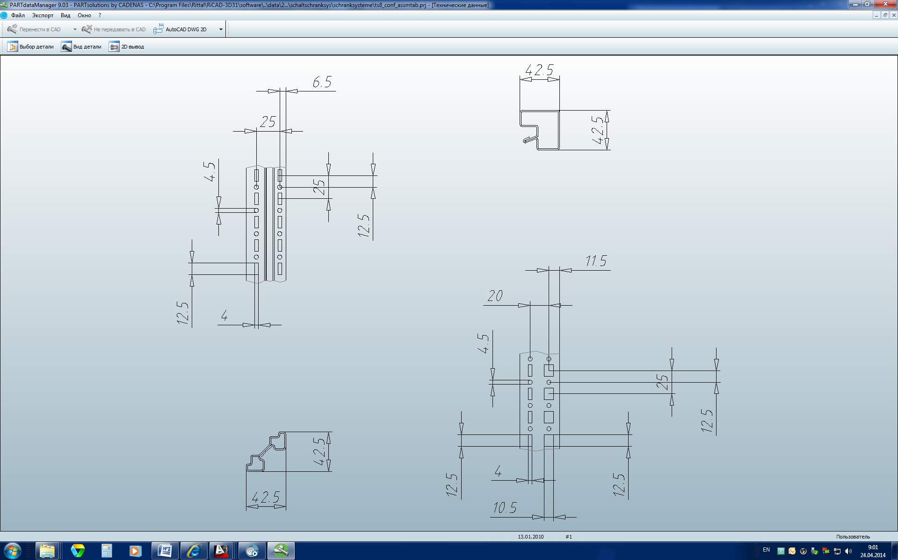

Эскиз профиля каркаса шкафа.

1.9 Дверь шкафа с внутренней стороны по периметру должна иметь трубчатую раму с перфорацией отверстиями диаметром 4,6 мм с шагом 25 мм позволяющей установку монтажных перемычек ф.Rittal арт.№4598.000 (см. эскиз трубчатой рамы двери шкафа).
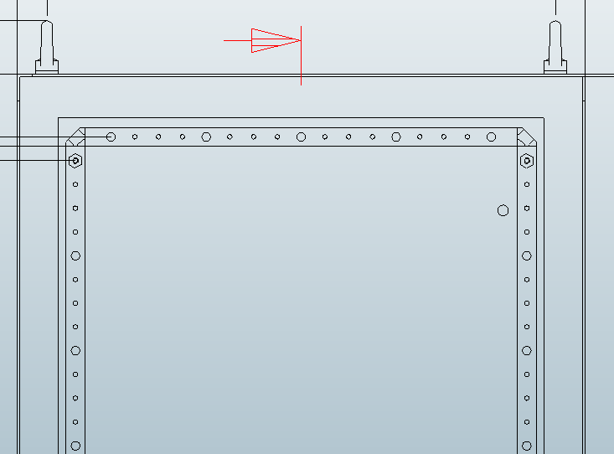

Эскиз трубчатой рамы двери шкафа.

1.10 Корпус должен соответствовать категории сейсмостойкости оборудования – I согласно НП-031. Максимальное расчетное землетрясение (МРЗ) – 7 баллов по шкале MSK-64. Указанные показатели могут быть достигнуты с помощью установки сейсмостойкого цоколя п.3.

2 Боковая стенка.
2.1 Боковая стенка должна устанавливаться на боковую поверхность корпуса серии TS8 800х2000х600мм (ШхВхГ) арт.№8806.500 и обеспечивать степень защиты IP55.
2.2 Материал – листовая сталь 1,5±0,1 мм.
2.3 Поверхность – грунтовка, снаружи порошковое покрытие.
2.4 Цвет: RAL 7035.
2.5 Стенка должна быть оснащена болтами заземления с контактной поверхностью.
2.6 Комплект поставки: 2 боковые стенки, включая крепежный материал.

3 Сейсмостойкий цоколь.
3.1 Сейсмостойкий цоколь должен иметь возможность установки корпуса серии TS8 800х2000х600мм (ШхВхГ) арт.№8806.500 для обеспечения соответствия требованиям к сейсмостойкости оборудования.
3.2 Габаритные размеры 800х100х600 (ШхВхГ).
3.3 Комплект поставки:
- 4 угловых элемента;
- 2 направляющие;
- по 1 фальш-панели спереди и сзади.
Цоколь должен быть полностью смонтирован.
3.4 Материал:
- угловые элементы: листовая сталь 5±1 мм;
- фальш-панели: листовая сталь 2±1 мм.
3.5 Поверхность – грунтовка, снаружи порошковое покрытие.
3.6 Цвет: RAL 7022.

4 Корпус серии ТS8 (Ширина 600 мм).
4.1 Габаритные размеры 600х2000х600мм (ШхВхГ).
4.2 Комплект поставки: каркас шкафа с дверью, монтажная панель, панели основания, задняя стенка, потолочная панель, 4 рым-болта для транспортировки, замок (двойная бородка 3 мм), 2 монтажные шины 18х38 мм.
4.3 Цвет: RAL 7035.
4.4 Материал – листовая сталь толщиной: дверь 2±0,5 мм, монтажная панель не менее 3,0 мм, остальные элементы 1,5±0,05 мм.
4.5 Поверхность:
- каркас шкафа – грунтовка;
- крыша, дверь, задняя стенка – грунтовка, снаружи порошковое покрытие, структурное;
- панели основания, монтажная панель – оцинкованная.
4.6 Вес – не более 104 кг.
4.7 Габаритные размеры монтажной панели – ширина 499±1 мм, высота1896±1мм.
4.8 Каракас шкафа должен иметь по периметру внешний и внутренний монтажный уровни с перфорацией (см. эскиз профиля каркаса шкафа).

Эскиз профиля каркаса шкафа.

4.9 Дверь шкафа с внутренней стороны по периметру должна иметь трубчатую раму с перфорацией отверстиями диаметром 4,6 мм с шагом 25 мм позволяющей установку монтажных перемычек ф.Rittal арт.№4596.000 (см. эскиз трубчатой рамы двери шкафа).

Эскиз трубчатой рамы двери шкафа.

4.10 Корпус должен соответствовать категории сейсмостойкости оборудования – I согласно НП-031. Максимальное расчетное землетрясение (МРЗ) – 7 баллов по шкале MSK-64. Указанные показатели могут быть достигнуты с помощью установки сейсмостойкого цоколя п.5.

5 Сейсмостойкий цоколь.
5.1 Сейсмостойкий цоколь должен иметь возможность установки корпуса серии TS8 600х2000х600мм (ШхВхГ) арт.№8606.500 для обеспечения соответствия требованиям к сейсмостойкости оборудования.
5.2 Габаритные размеры 800х100х600 (ШхВхГ).
5.3 Комплект поставки:
- 4 угловых элемента;
- 2 направляющие;
- по 1 фальш-панели спереди и сзади.
Цоколь должен быть полностью смонтирован.
5.4 Материал:
- угловые элементы: листовая сталь 5±1 мм;
- фальш-панели: листовая сталь 2±1 мм.
5.5 Поверхность – грунтовка, снаружи порошковое покрытие.
5.6 Цвет: RAL 7022.

6 Комфортная ручка.

6.1 Складывающаяся ручка, не требующая пространства для поворота (см. эскиз ручки).

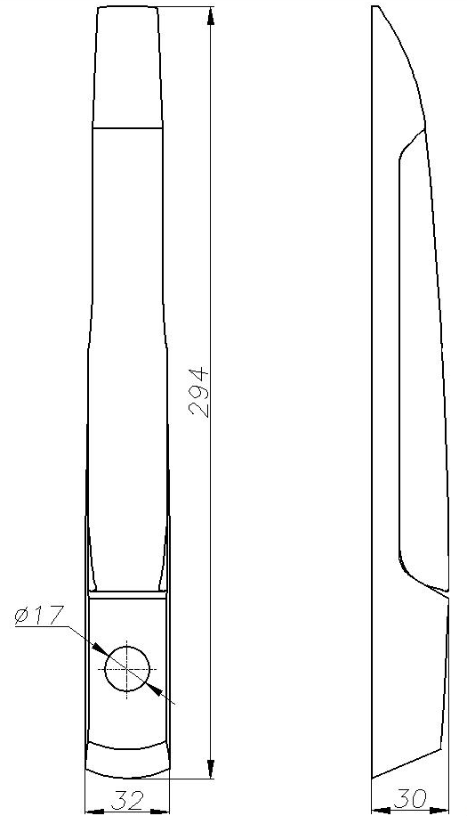

Эскиз комфортной ручки.

6.2 Ручка должна быть предназначена для вставки запирающего устройства (см. п.7).
6.3 Материал: цинковое литье под давлением.

6.4 Поверхность: порошковое покрытие.
6.5 Цвет: RAL 7035.

6.6 С возможностью установки на дверь корпуса п.1, 4.

7 Предохранительный замок № 3524 Е.

7.1 Для установки в комфортную ручку п.6 под замочный вкладыш.

8 Комфортный светильник.
8.1 Светильник должен быть предназначен для крепления непосредственно на шинах с шагом перфорации 25 мм.
8.2 Степень защиты: IP 20.
8.3 Технические характеристики:
- напряжение питания – 100-240 В, 50/60 Гц;
- мощность – 14 Вт;
- без концевого выключателя двери;
- полностью готовый к работе;
- с люминесцентной лампой, цоколь G13;
- класс защиты I (с защитным заземлением);
- способ монтажа – на винтах;
- возможность подключения кабеля подключения питания;
- исполнение: кожух лампы, встроенная розетка (евро).
8.4 Габаритные размеры светильника: 452х117х50мм (ШхВхГ).

9 Элемент подключения.
9.1 Элемент подключения с линейным защитным автоматом 10 А.
9.2 Должен быть предназначен для установки на несущую шину и иметь разъём для подключения кабеля п.10.

10 Кабель подключения светильника.
10.1 Кабель подключения должен обеспечивать электропитание через элемент подключения (с розеткой и штекером).
10.2 Длина кабеля: не более 4000 мм.

11 С-образная профильная шина (455 мм).
11.1 Материал – листовая сталь 1,5±0,05 мм.

11.2 Поверхность – оцинкованная.
11.3 Габаритные размеры: 455х30х15мм (ШхВхГ).

11.4 Профильная шина должна обеспечивать возможность установки на нее кабельных зажимов п.17, 18.
11.5 Эскиз профильной шины:
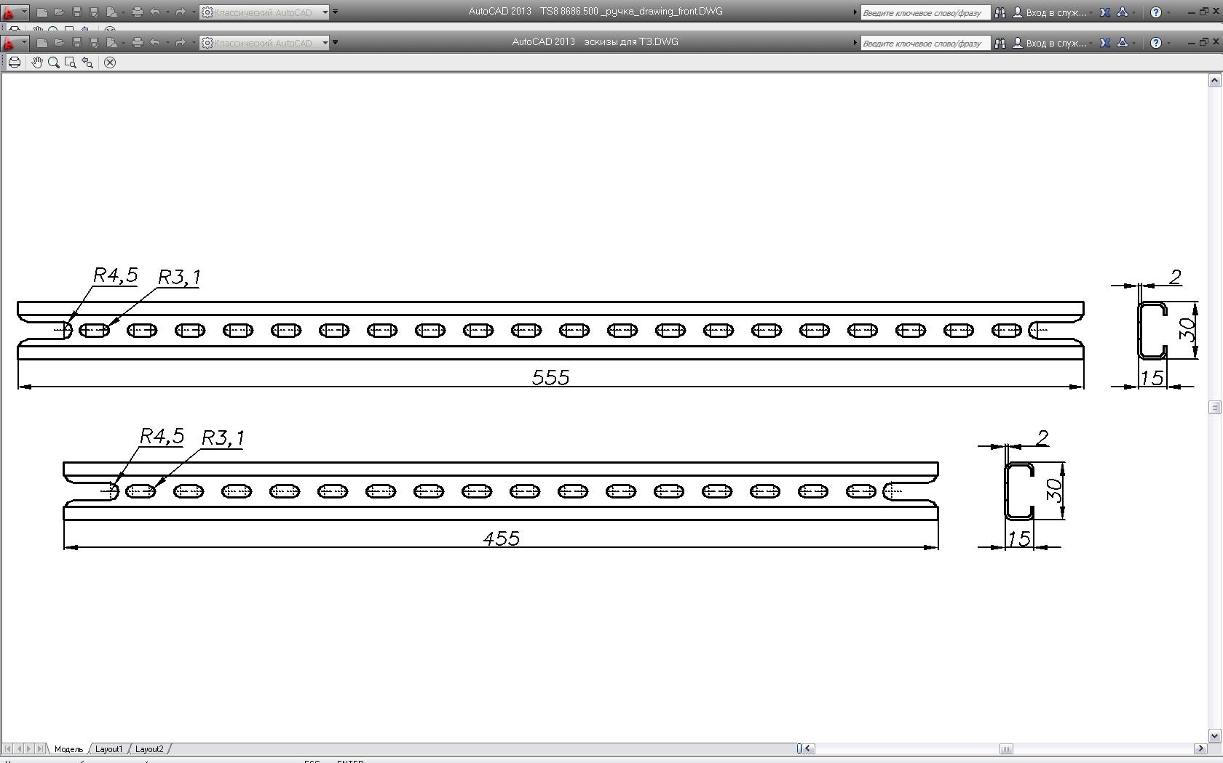

12 С-образная профильная шина (555 мм).
12.1 Материал – листовая сталь 1,5±0,05 мм.

12.2 Поверхность – оцинкованная.
12.3 Габаритные размеры: 555х30х15мм (ШхВхГ).
12.4 Профильная шина должна обеспечивать возможность установки на нее кабельных зажимов п.17, 18.
12.5 Эскиз профильной шины:

13 Монтажная перемычка (690 мм).

13.1 Материал – листовая сталь 2±0,05 мм.
13.2 Поверхность – оцинкованная.

13.3 Комплект поставки должен включать крепежные винты.
13.4 Монтажная перемычка должна быть предназначена для установки на трубчатой раме двери корпуса п.1 (см. эскиз трубчатой рамы двери шкафа п.1.9).

13.5 Эскиз монтажной перемычки:
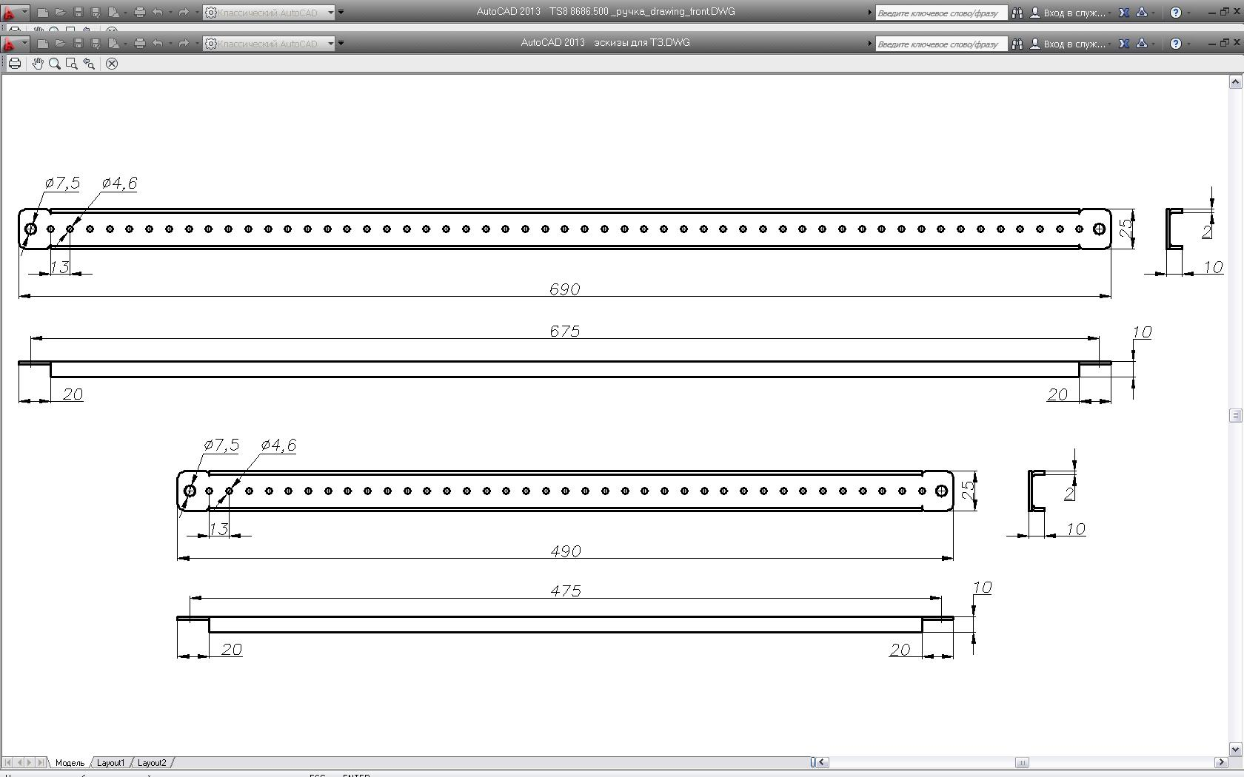

14 Монтажная перемычка (490 мм).
14.1 Материал – листовая сталь 2±0,05 мм.
14.2 Поверхность – оцинкованная.
14.3 Комплект поставки должен включать крепежные винты.
14.4 Монтажная перемычка должна быть предназначена для установки на трубчатой раме двери корпуса п.4 (см. эскиз трубчатой рамы двери шкафа п.4.9).
14.5 Эскиз монтажной перемычки:

15 Кабельный шланг.

15.1 Внутренний диаметр шланга 29±0,1 мм.
15.2 Материал: полиэтилен.

15.3 Возможность крепления для обычных кабельных хомутов на держателе кабельного шланга п.16.

16 Держатель кабельного шланга.
16.1 Держатель для кабельного шланга с внутренним диаметром 29±0,1 мм (см. эскиз держателя кабельного шланга).

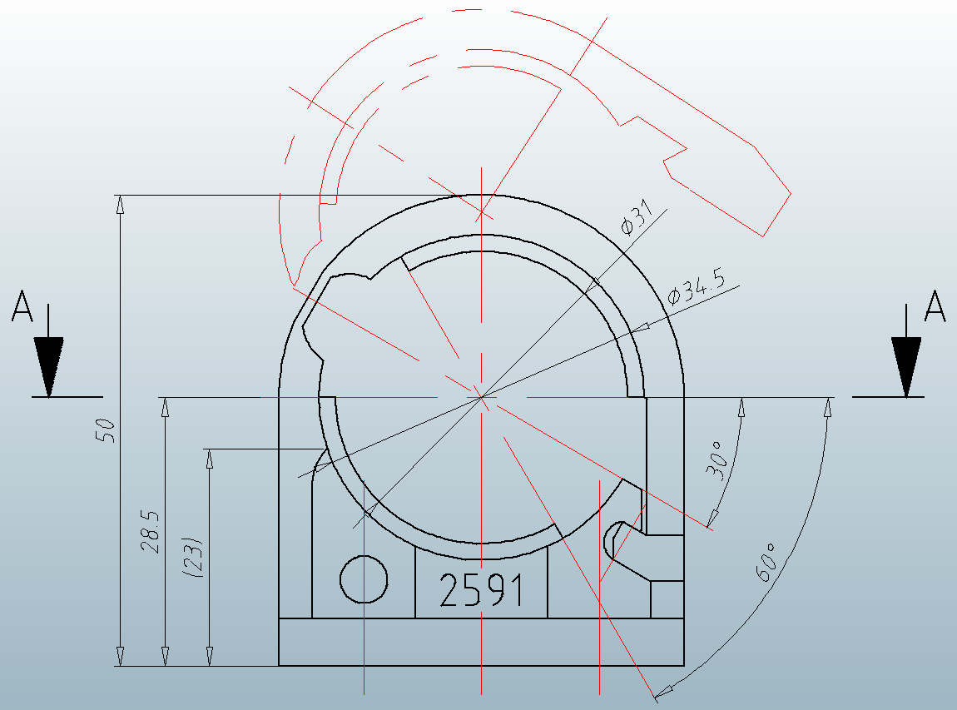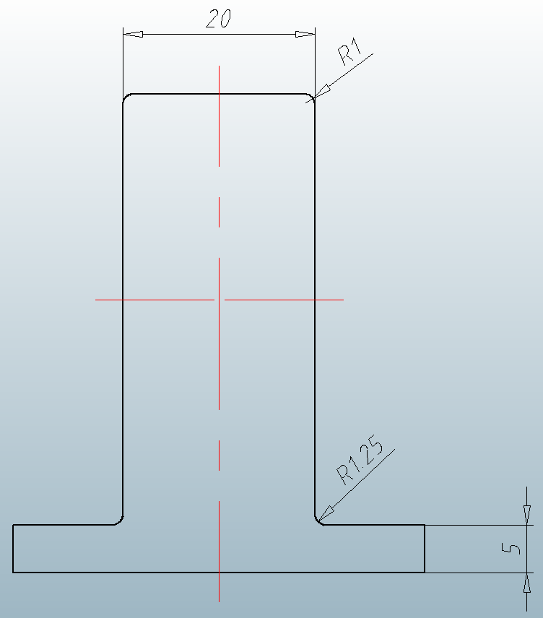

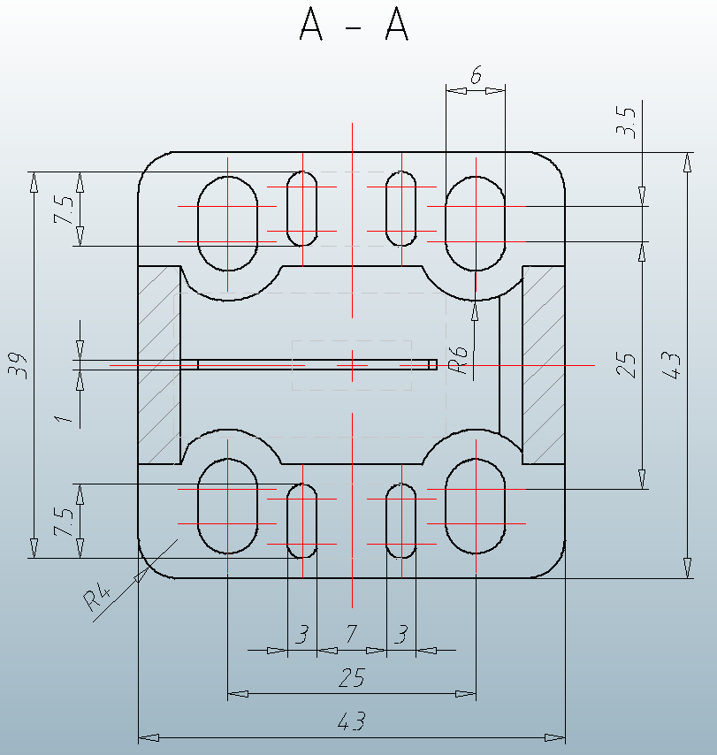

Эскиз держателя кабельного шланга.

16.2 Материал: полиамид.

17 Кабельный зажим.
17.1 Кабельный зажим должен быть предназначен для крепления кабеля на С-образных профильных шинах п.11, 12.

17.2 Материал – листовая сталь.
17.3 Поверхность – оцинкованная.

17.4 Комплект поставки должен включать пластиковую обжимную вставку.
17.5 Для диаметра кабеля 6-14 мм.

17.6 Эскиз кабельного зажима:
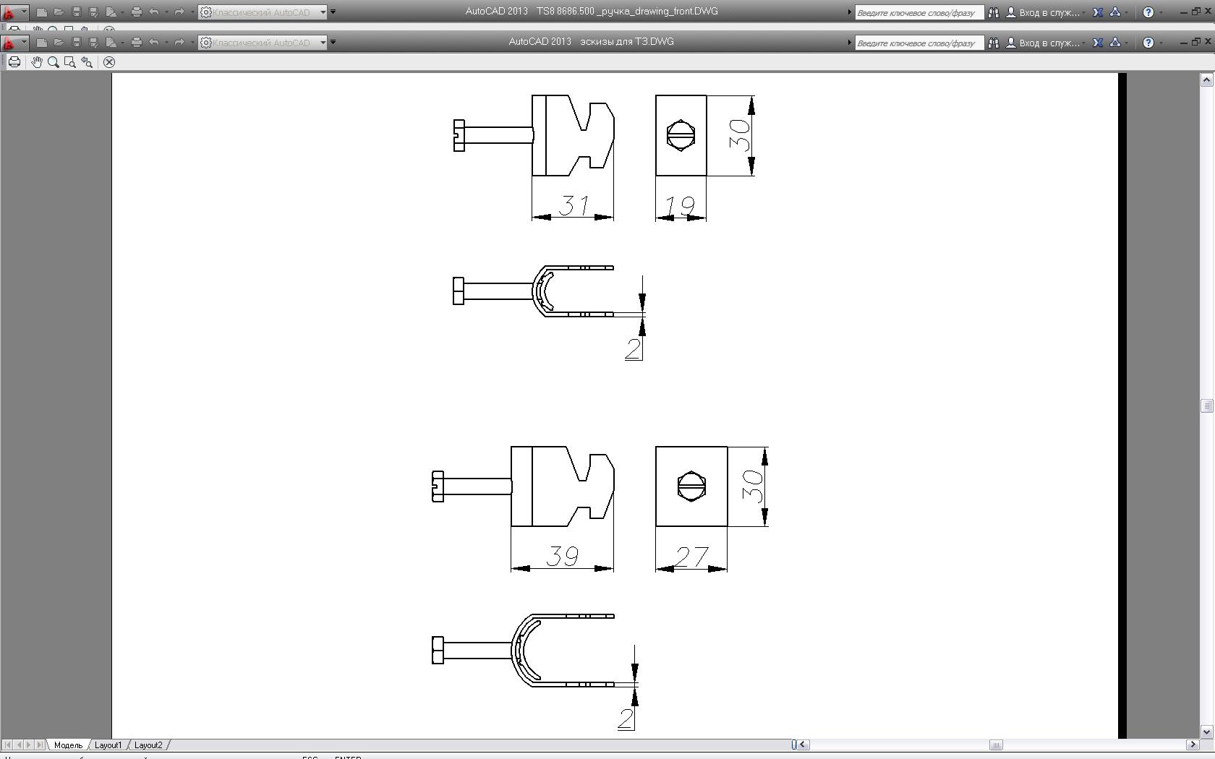

18 Кабельный зажим.
18.1 Кабельный зажим должен быть предназначен для крепления кабеля на С-образных профильных шинах п.11, 12.
18.2 Материал – листовая сталь.
18.3 Поверхность – оцинкованная.
18.4 Комплект поставки должен включать пластиковую обжимную вставку.
18.5 Для диаметра кабеля 18-22 мм.
18.6 Эскиз кабельного зажима:

19 Карман для документации.
19.1 Материал – листовая сталь.
19.2 Цвет – RAL 7035.
19.3 Комплект поставки должен включать крепежные винты.
19.4 Карман для документации должен быть предназначен для установки на трубчатой раме двери корпуса п.1 (см. эскиз трубчатой рамы двери шкафа п.1.9).
19.5 Габаритные размеры: 655х210х90 мм (ШхВхГ).

20 Фильтрующий вентилятор.

20.1 Габаритные размеры: 148,5х148,5х74,5 мм (ШхВхГ).
20.2 Комплект поставки должен включать блок, готовый к установке, фильтрующую прокладку, шаблон для монтажного выреза.

20.3 Цвет – RAL 7035.
20.4 Степень защиты – IP 54.
20.5 Технические характеристики:
- номинальное рабочее напряжение – 230В, 1~, 50/60 Гц;
- мощность свободного воздушного потока – не менее 55/66 м³/ч;
- номинальный ток – 0,12/0,11 А;
- входной предохранитель – 2 А;
- потребляемая мощность – 19/18 Вт;
- вентилятор – диагональный, двигатель с расщепленными полюсами с автоматическим пуском;
- диапазон рабочих температур – -15ºС…+55ºС;
- диапазон температур хранения – -30ºС…+70ºС;
- уровень шума – 46/49 дБ(А);

21 Выходной фильтр.
21.1 Материал – AБС-пластик;

21.2 Цвет – RAL 7035.
21.3 Степень защиты – IP 54 включая фильтрующую прокладку.

21.4 Габаритные размеры: 204х204х24 мм (ШхВхГ).
21.5 Комплект поставки должен включать фильтрующую прокладку и шаблон для монтажного выреза.

22 Напольный пульт.

22.1 Габаритные размеры 800х960 мм (ШхВ).
22.2 Комплект поставки: корпус, сзади и по бокам закрытый, одностворчатая дверь спереди со штанговым замком, монтажная панель, крышка на шарнирах сзади, 2 фиксатора с автоматической фиксацией и разблокировкой (разблокировка слева автоматически, справа вручную), открытое основание для индивидуального ввода кабеля.

22.3 Цвет: RAL 7035.
22.4 Степень защиты – IP 55 с панелью основания п.23.
22.5 Материал:
- корпус – листовая сталь 1,5±0,05 мм;
- дверь и крышка – листовая сталь 2±0,05 мм, литое уплотнение из полиуретана по периметру;
- монтажная панель – листовая сталь 3,0±0,05 мм.

22.6 Поверхность:
- корпус, крышка, дверь – грунтовка, снаружи порошковое покрытие, структурное;
- монтажная панель – оцинкованная.
22.7 Вес – не более 62 кг.
22.8 Габаритные размеры монтажной панели – ширина 730±1 мм, высота 900±1мм.
22.9 Наличие резьбовых болтов на стенках по бокам с внутренней стороны для монтажа шины п.28.
22.10 Эскиз напольного пульта:

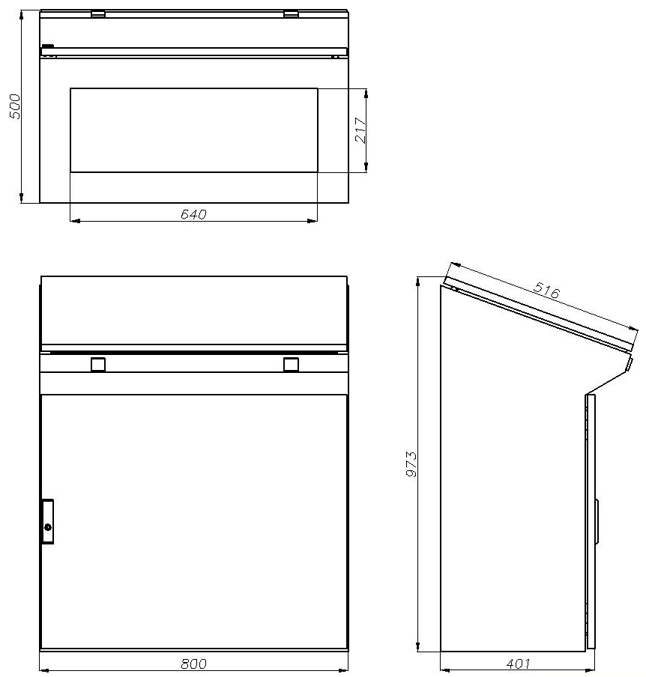

23 Панель основания.
23.1 Материал – листовая сталь.
23.2 Поверхность – оцинкованная.
23.3 Комплект поставки должен включать крепежные винты.
23.4 Панель основания должна быть предназначена для установки на вырез в основании напольного пульта п.22.

23.5 Эскиз панели основания:

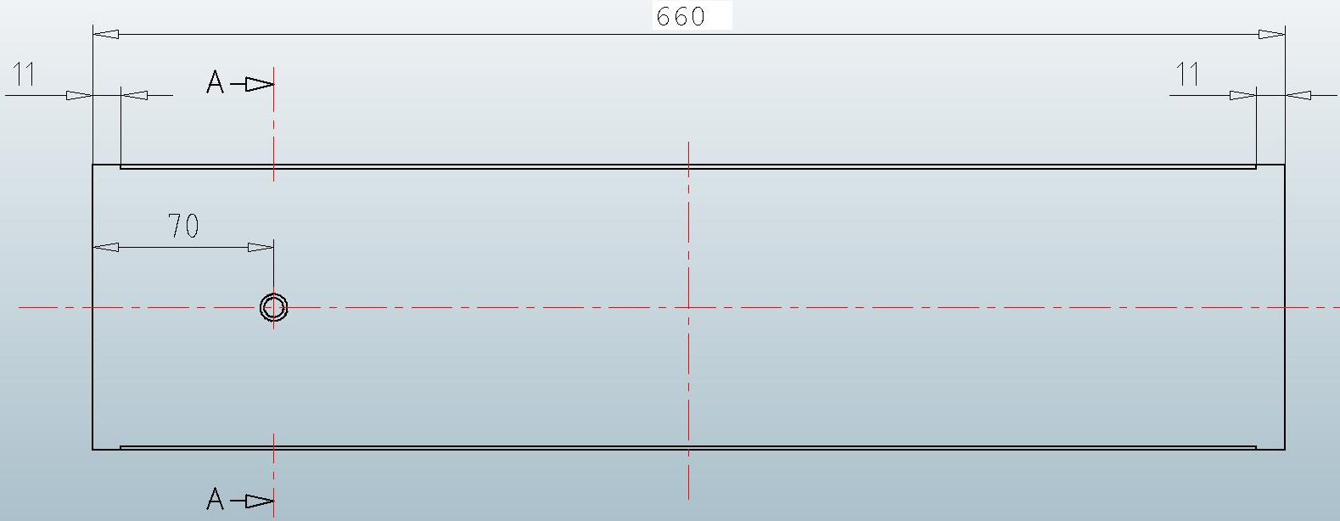

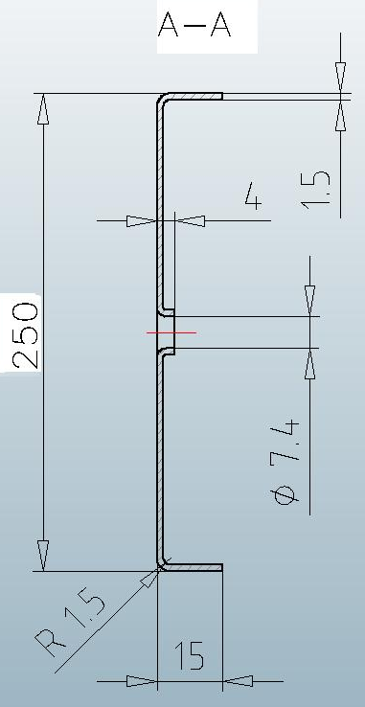

24 Фильтрующий вентилятор.
24.1 Габаритные размеры: 148,5х148,5х74,5 мм (ШхВхГ).
24.2 Комплект поставки должен включать блок, готовый к установке, фильтрующую прокладку, шаблон для монтажного выреза.
24.3 Цвет – RAL 7035.
24.4 Степень защиты – IP 54.
24.5 Технические характеристики:
- номинальное рабочее напряжение – 24В;
- мощность свободного воздушного потока – не менее 55 м³/ч;
- номинальный ток – 0,24 А;
- входной предохранитель – 2 А;
- потребляемая мощность – 5,5 Вт;
- вентилятор – диагональный, двигатель постоянного тока;
- диапазон рабочих температур – -15ºС…+55ºС;
- диапазон температур хранения – -30ºС…+70ºС;
- уровень шума – 46 дБ(А).

25 Выходной фильтр.

25.1 Материал – AБС-пластик.
25.2 Цвет – RAL 7035.

25.3 Степень защиты – IP 54 включая фильтрующую прокладку.
25.4 Габаритные размеры: 148,5х148,5х24 мм (ШхВхГ).
25.5 Комплект поставки должен включать фильтрующую прокладку и шаблон для монтажного выреза.

26 Двойные поворотные ролики.
26.1 Двойные поворотные ролики должны быть предназначены для установки на нижнюю часть пульта п.22.

26.2 Крепежная резьба М12х20.
26.3 Максимальная допустимая статическая нагрузка (на ролик) – 75 кг.

26.4 Просвет между полом и основанием – 85 мм.
26.5 Комплект поставки должен включать 2 ролика с фиксатором, 2 ролика без фиксатора.
26.6 Цвет – черный с серой опорной поверхностью.

27 Ручка-скоба.
27.1 Комплект поставки должен включать:
- 2 держателя ручки;
- 1 труба ручки;
- крепежный материал.

27.2 Эскиз ручки:

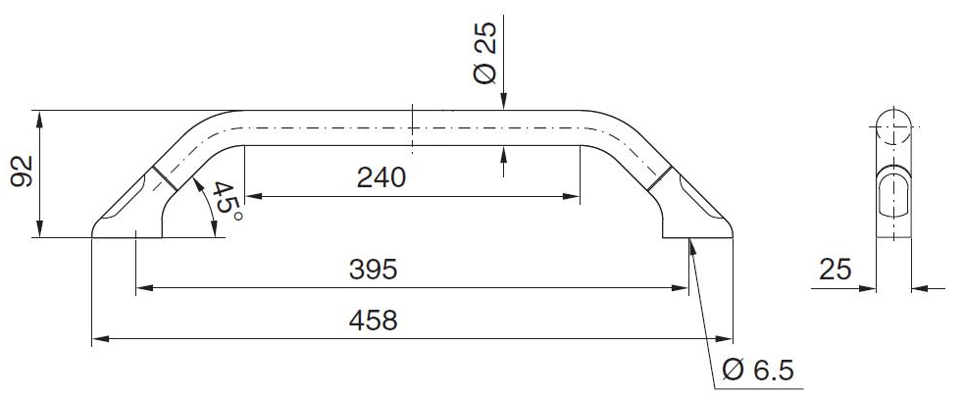

28 Шина для внутреннего монтажа.
28.1 Шина должна быть предназначена для монтажа на резьбовых болтах в напольном пульте п.22.

28.2 Материал – листовая сталь.
28.3 Поверхность – оцинкованная.

28.4 Комплект поставки должен включать крепежный материал.
28.5 Возможность крепления монтажных перемычек п.29.
28.6 Эскиз шины:
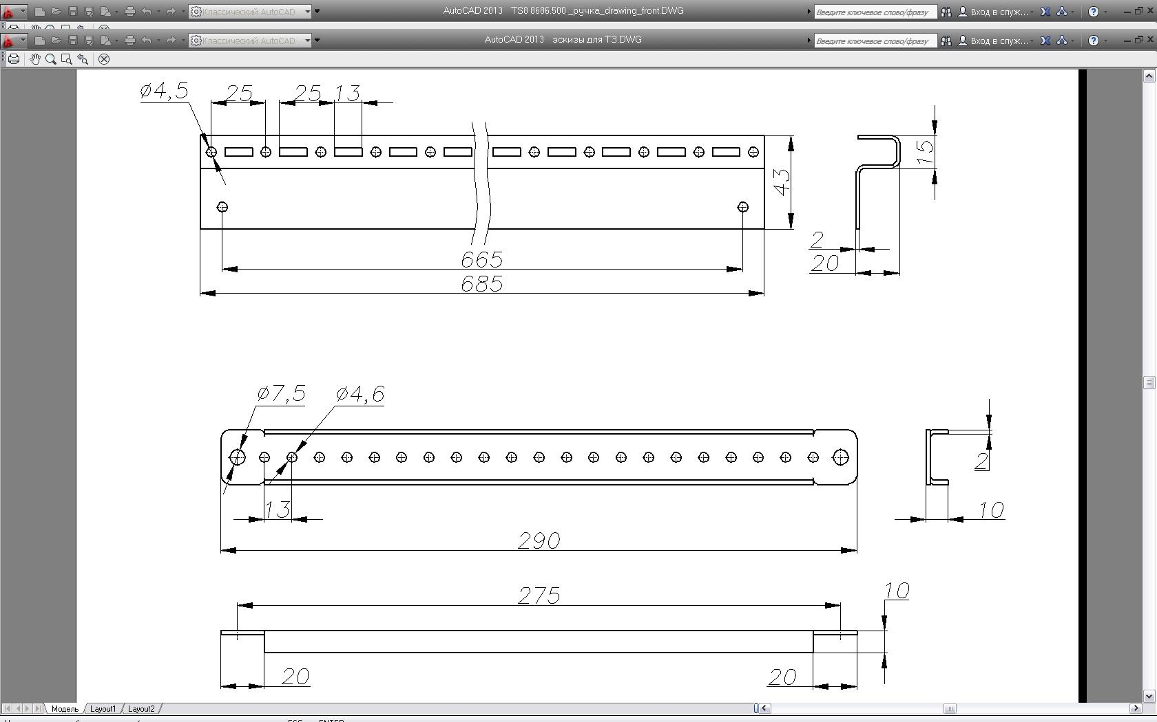

29 Монтажная перемычка.
29.1 Длина перемычки – 290 мм.
29.2 Материал – листовая сталь.
29.3 Поверхность – оцинкованная.
29.4 Комплект поставки должен включать крепежные винты.
29.5 Возможность крепления на шины п.28.
29.6 Эскиз монтажной перемычки:

30 Шина заземления, горизонтальная.
30.1 Длина шины – 450 мм.
30.2 Комплект поставки должен включать:
- медную шину заземления 15x5 мм;
- 20 точек подключения с винтами М5;
- 2 подключения заземления 25 мм²;
- 2 изолятора;
- крепежный материал.

30.3 Возможность установки на монтажные шины 18х38 мм в корпусе п.1, 4.
30.3 Эскиз шины:
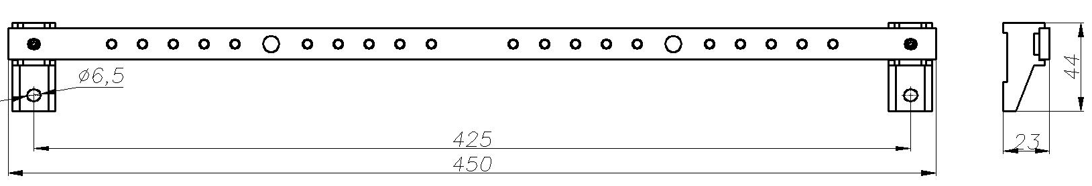

31 Профиль для ввода кабеля.
31.1 Профиль должен быть предназначен для установки на панели основания корпуса п.1.
31.2 Материал:
- алюминиевый прессованный профиль;
- уплотнение – пенополиуретан;
- сечение – 30х25 мм.
31.3 Степень защиты – IP 55.
31.4 В комплект поставки должно входить 2 профиля.
31.5 Эскиз профиля для ввода кабеля:
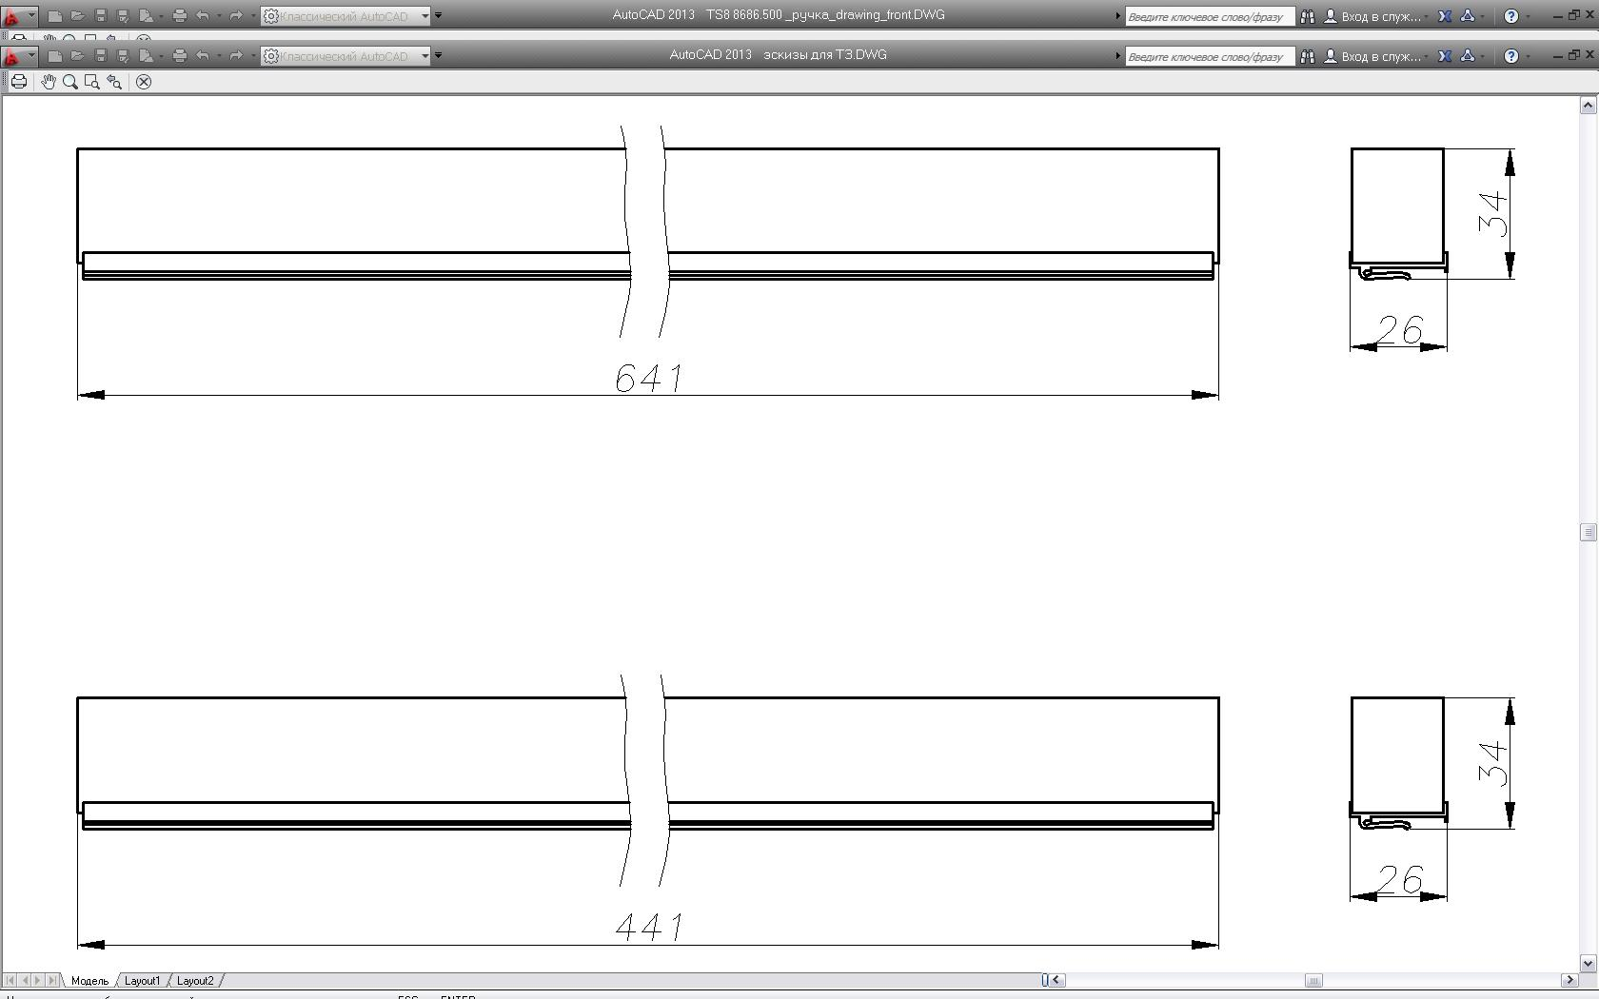

32 Профиль для ввода кабеля.

32.1 Профиль должен быть предназначен для установки на панели основания корпуса п.4.
32.2 Материал:
- алюминиевый прессованный профиль;
- уплотнение – пенополиуретан;
- сечение – 30х25 мм.

32.3 Степень защиты – IP 55.
32.4 В комплект поставки должно входить 2 профиля.

32.5 Эскиз профиля для ввода кабеля:

